学 号：

课 程 设 计

题 目 | 传感器及其应用电路课程设计
学 院 | 机电工程学院
专 业 | 测控技术与仪器
班 级
姓 名
指导教师

 | 年 |  | 月 |  | 日

本科生课程设计成绩评定表
姓 名 |  |  | 班 级 |  |  | 同组成员
课程设计题目：
课程设计答辩或质疑记录：

成绩评定依据：
序号 | 评 价 内 容 | 分值 | 得分
1 | 能够根据设计任务，组织/参与团队，明确各自的分工，协作完成全部任务 | 10
2 | 能运用文献检索方法和相关专业知识，提出多种设计任务解决方案 | 20
3 | 能运用相关专业理论知识和数学工具，完成系统及功能单元的理论分析、设计计算 | 25
4 | 能运用工程工具、仪器、设计软件，完成系统机械结构、电路的计算机辅助设计、模拟、仿真分析、工程图绘制、制作调试，获得正确结果 | 25
5 | 能够在设计工作中与同学、老师开展有效沟通交流，听取他人意见或建议，并做出反应 | 10
6 | 能按规范撰写设计说明书、绘制工程图以呈现设计成果 | 10
 | 合计 | 100
其它事项说明

评阅教师（签名） |  |  |  | 评阅时间 |  |  | 年 月 日

课程设计任务书
学生姓名： 专业班级：
指导教师： 工作单位：机电工程学院测控系
题 目: 基于电阻应变片的轮辐式传感器设计
初始条件：基于电阻应变片设计一款电阻应变式传感器及其系统应用电路。被测量可以是针对测力、称重、测压力、测位移、测加速度等实际应用背景，传感器量程根据应用要求设定。两人一组，明确任务分工，协作完成传感器机械结构、系统电路设计、分析计算、仿真、绘制成图、实物制作等任务要求。
要求完成的主要任务: （包括课程设计工作量及其技术要求，以及说明书撰写等具体要求）
- 同组两位成员分工明确，建议按传感器结构设计、传感器电路设计分工，协作完成总体方案制定和论证；
- 选取适当形式的弹性元件，完成其机械结构设计、材料选择和受力分析，并根据测试极限范围进行强度校核、尺寸优化，绘制弹性元件零件图，完成弹性元件加工工艺性分析和工艺路线制定；
- 完成传感器的外观与装配设计，绘制机械装配图；
- 正确选取电阻应变片的型号、数量、粘贴方式；完成应变电桥电路（含电源）、电桥输出电压放大、处理、输出显示电路（要求显示被测量大小）等系统电路设计、电路参数计算、元器件选型，绘制电路原理图，完成电路仿真调试，结果正确；
- 完成设计系统的部分实物制作调试，获得正确结果；
- 按学校课程设计说明书撰写规范提交设计说明书。同组成员应各自侧重撰写自己所承担的设计任务完成内容，说明书最后要求附上主要材料使用、元器件清单及价格，完成设计项目经费预算。

时间安排：
序号 | 阶段内容（结构设计部分） | 阶段内容（电路设计部分） | 所用时间
1 | 查阅资料，进行方案分析论证，确定设计方案 |  | 2天
2 | 弹性元件设计计算、零件图绘制 | 系统电路设计、计算 | 3天
3 | 传感器结构设计、装配图绘制 | 绘制电路原理图、仿真 | 3天
4 | 系统部分实物制作调试 |  | 4天
5 | 撰写设计说明书、答辩 |  | 3天
合 计 |  |  | 15天

指导教师签名： 年 月 日

系主任（或责任教师）签名： 年 月 日

目录

第一章 绪论

1.1设计任务
本次课程设计的目标是开发一款轮辐式压力传感器及其应用电路。设计内容以压力测量为背景，包括对传感器结构的设计、参数计算与优化、电路设计与仿真以及实物制作与测试。通过对轮辐式传感器核心结构的详细设计和理论分析，结合仿真优化关键参数，确保传感器在实际工作条件下具有较高的灵敏度和可靠性。同时，配套设计信号处理电路，利用仿真验证其性能，并完成实物制作与实验测试，最终实现传感器与电路的功能集成，满足预期应用需求。此设计注重理论与实践的结合，为复杂系统开发奠定基础。

1.2设计内容及要求
（1） 两人一组，分工协作完成设计；
（2） 完成传感器弹性元件结构设计、材料选择和受力分析，并根据测试极限范围进行强度校核、尺寸优化，绘制弹性元件零件图，完成弹性元件加工工艺性分析和工艺路线制定；
（3） 完成传感器的外观与装配设计，绘制机械装配图；
（4） 选取电阻应变片的型号、数量、粘贴方式；完成应变电桥电路（含电源）、电桥输出电压放大、处理、输出显示电路（要求显示被测量大小）等系统电路设计、电路参数计算、元器件选型，绘制电路原理图，完成电路仿真调试，结果正确；
（5） 完成设计系统的部分实物制作调试，获得正确结果；
按学校课程设计说明书撰写规范，完成设计说明书撰写。同组成员应各自侧重撰写自己所承担的设计任务完成内容，说明书最后要求附上主要材料使用、元器件清单及价格，完成设计项目经费预算。

1.3设计技术指标
本次任务要求设计一款轮辐式压力传感器，设计拟达到的主要技术指标如下：
（1）量程：0-30kN；
（2）综合精度：0.05%F.S;
（3）灵敏度：2.0mV/V；
（4）允许过载能力：150%F.S。

第二章 系统总体方案设计

2.1 构件设计方案
2.1.1 传感器方案选型
方案一：方形梁式轮辐称重传感器
它的弹性结构（轮辐）设计为方形，并且在圆周内呈均匀分布，轮辐在和轮毂、轮箍的连接处用圆弧过渡^{[1]}，使整体呈现为“工”字形，从而避免测量时应力集中导致弹性结构断裂，并且便于机械加工。
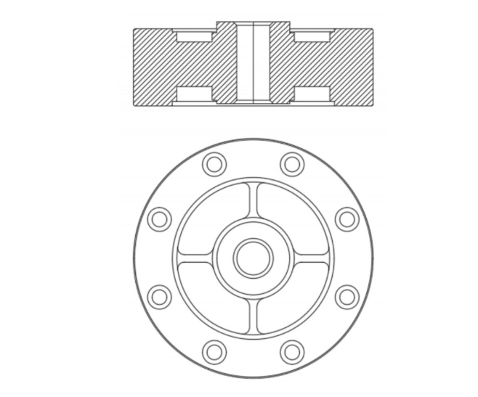
图 1 方形梁式轮辐称重传感器
方案二：三连孔轮辐称重传感器
也是由轮毂、轮箍和轮辐组成。弹性体的应变轮辐设计为两两圆弧形构成，圆周内均匀分布，圆弧的两侧分别和轮毂、轮箍相切。此结构的弹性面为圆弧面，弹性体的加工可以直接钻孔加工完成。

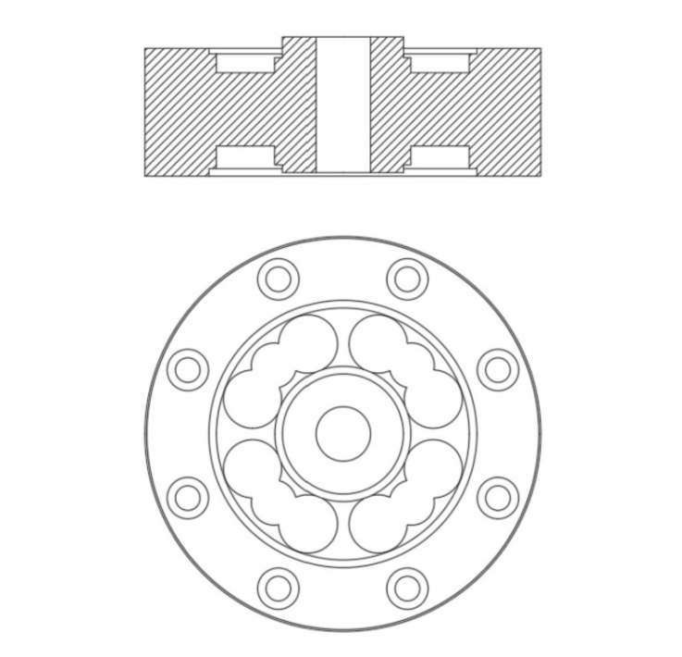
图 2 三连孔轮辐称重传感器
方案三：四圆弧梁式轮辐称重传感器
核心是四个弯曲的圆弧梁，能够保证称重传感器在受到外力作用时，负载能够均匀分布，减小因外力作用不均造成的误差。因此四圆弧梁式称重传感器具有较高的测量精度。但是此种结构加工难度远远大于前面两种轮辐式传感器，制作成本大大增加。

2.2方案比较
由上可知，方案一结构简单，但方形梁需电火花切割和专用设备^{[2]}，增加了生产复杂性和成本，且滞后误差较大，限制了高精度应用。方案二通过三连孔形成轮辐，圆孔设计简单，能够提供较高的尺寸和表面精度，提升了轮辐的对称性和刚度，改善了线性度和滞后性能，相较方案一加工成本更低，综合性能更优。方案三的四圆弧梁式结构在负载均匀分布和滞后误差控制上表现突出，但加工工艺复杂、成本较高，适用于高精度需求场景。
综合考虑性能与经济成本，最终选择方案二的三连孔轮辐传感器，兼顾性能提升与成本控制，适用于大多数实际应用。

第三章 弹性元件设计方案

3.1 敏感元件材料设计
选择LY12硬铝合金作为弹性原件和称重盖，其具有较高的抗拉强度和屈服强度，能承受较大的外力和负载，适合需要高强度弹性元件的场合。由于良好的抗疲劳性能，此合金材料在多次反复载荷作用下也能保持良好的性能，不易发生疲劳失效，因此非常适合用于长时间工作或振动较大的环境中^{[2]}。并且LY12硬铝合金具有较好的机械加工性，可以通过常见的加工方法（如车削、铣削、钻孔等）进行加工，适合制造复杂形状的弹性元件。与其他高强度合金材料相比，LY12硬铝合金具有较好的焊接性能，焊接后的结构仍然能保持较高的强度和韧性。
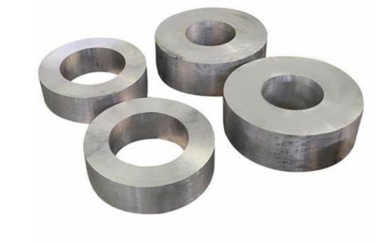
图 3 LY12硬铝合金外观

3.2弹性元件参数计算
3.2.1尺寸设计及计算验证
由于设计的轮辐式称重传感器的轮辐是通过精密加工的三连孔而形成的，实际上是变截面应变梁。为了简化计算，将其力学模型简化为等截面梁进行设计与计算，必然会产生一定的计算误差。
（1）计算轮辐式传感器的尺寸需以传感器的灵敏度为前提，首先得确定b和h的大小。在保证轮毂和轮箍的刚度足够大的情况下，轮辐看作两端固支的矩形截面梁，在轮辐的中间界面弯矩为0，在该截面的中性层安装电阻应变片，得到该中性层沿45°方向的正应变：
$ε = \frac{3}{16bhG}F$ (2.4.1)
根据应变桥的输出电压公式：
$U_{0} = U_{i}Kε=\frac{3}{16bhG}U_{i}KF=\frac{3(1+μ)KU_{i}}{8bhE}F$ (2.4.2)
$G=\frac{E}{2\left(1+μ\right)}$ (2.4.3)
计算得到：
$bh=\frac{3(1+μ)KU_{i}}{8EU_{0}}F$ (2.4.4)
其中E为LY12硬铝合的弹性模量E=70GPa,泊松比$μ$=0.33，传感器灵敏度为${U_{0}}/{U_{i }}$=2mV/V，F=30kN，b为矩形梁横截面的宽度，h为矩形截面的高度
计算可得$b$h$≈$214mm²。由此，为了便于计算和提高核验强度，取b=10mm,h=23mm。
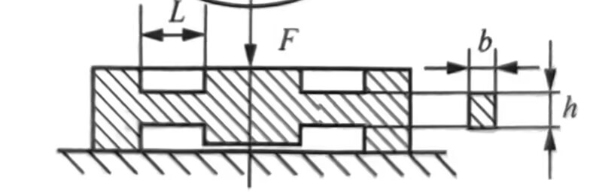
图 4 截面梁设计图
3.2.2轮辐强度校验
3.2.2.1强度校核计算
所选单位轮辐截面上的切应力应满足：
$τ = \frac{3}{8}\frac{F}{bh} ≈49MPa ≤[τ]$ (2.4.5)
式中，许用剪切力取弹性极限的2/3，$[τ]$=140MPa。
弯曲强度校核，超过满量程的150%时：
$σ_{max} = \frac{3}{2}\frac{FL}{bh^{2}} ≈170MPa ≤ [σ_{b}]$ (2.4.6)
式中，许用应力取弹性极限的2/3，$[σ_{b}]$=210Mpa，L为轮辐的长度，取L=20mm。
经过计算满足强度校核，得到b=10mm,h=23mm,L=20mm。
3.2.2.2 轮辐长度计算
为保证轮辐承受剪切力的纯作用，应变片的长度L应满足$\frac{L}{h}≤1$。
式中L=20mm，h=23mm，L≤h满足长度要求。
3.2.2.3 过载保护间隙$δ$的计算
在轮毂底面与轮箍底面之间留有一定间隙$δ$，其作用如下：当载荷施加在轮教上时，轮辐产生挠曲变形，使$δ$减小;当超过额定值时，将使$δ$=0,轮辐不再产生变形，从而起到保护作用。设过载最大载荷为额定载荷F的m=2倍，则间隙$δ$为
$δ = \frac{mFL^{3}}{4Ebh^{3}}$ (2.4.7)
计算后$δ$=5mm。

3.3弹性元件模型设计
弹性元件的设计主要由轮辐、轮毂和轮箍构成，采用三连孔轮辐结构，以确保结构的对称性和刚度，提高传感器的测量精度和稳定性。在设计中，底座部分通过三连孔轮辐结构绘制，并在上表面设计了螺栓孔，以便于与称重盖的牢固安装，同时为维护和更换提供了便利性。
此外，弹性元件设计时还预留了出线口，用于传感器信号的输出和与电源的连接，从而实现了功能集成和操作的便捷性。此结构不仅考虑了力学性能，还优化了电气连接的布置，确保信号传输的可靠性。
弹性元件的具体建模如下图所示：
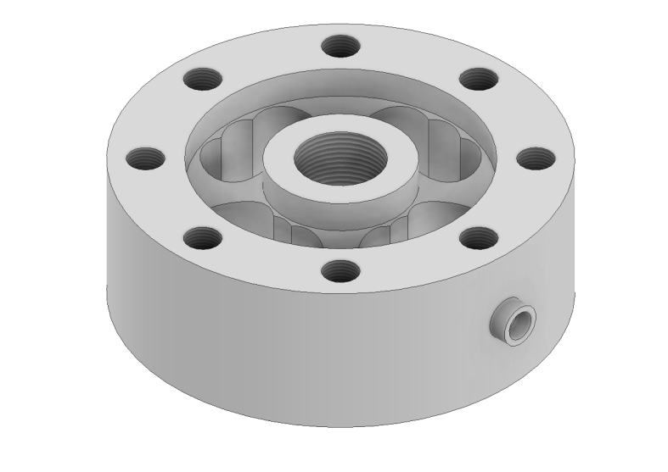
图 5 弹性元件建模图

3.4 弹性元件静态分析
3.4.1 材料制作
材料：LY12硬铝合金，由于Inventor建模软件没有LY12硬铝合金材料，进行相关参数的查询与设置得到如下图所示的材料性能图：
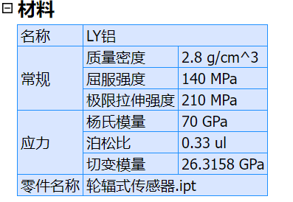
图 6 材料性能图
3.4.2 受力分析
轮辐式传感器的受力主要有两种:一是测量的物体对轮毂的压力，二是轮毂对轮辐的剪切力，其中主要分析剪切力。
轮辐式弹性元件的结构是对称的，因此分析其中一对轮辐的受力状态即可。为了简化计算，首先将轮辐视为中央受 F/2 集中载荷作用的双端固支梁，然后进一步简化为A端固支、B端受集中载荷 F/4和力矩$M_{B}$作用的悬臂梁，同时假设B端的转角$θ_{B} = 0$，其力学模型如下图所示：
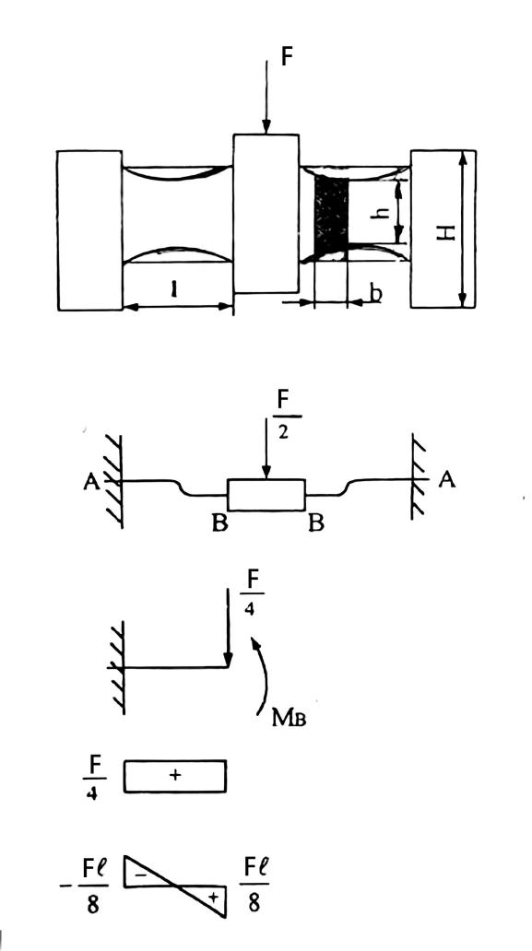
图 7 受力分析图
对弹性元件施加的力如下图所示：
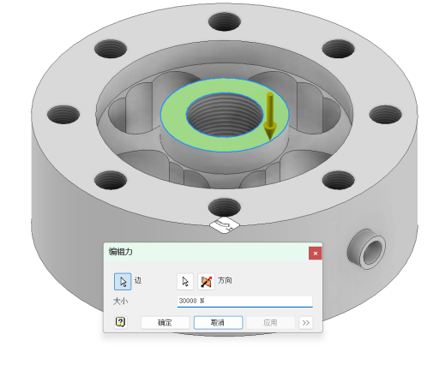
图 8 力与约束图
同时，固定约束面为底面，如下图所示：
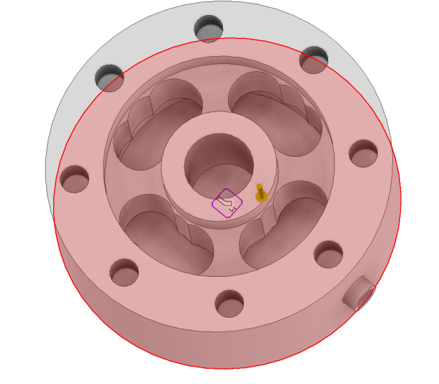
图 9 约束面示意图
在YY方向（弹性元件受力方向）应力结果如下：
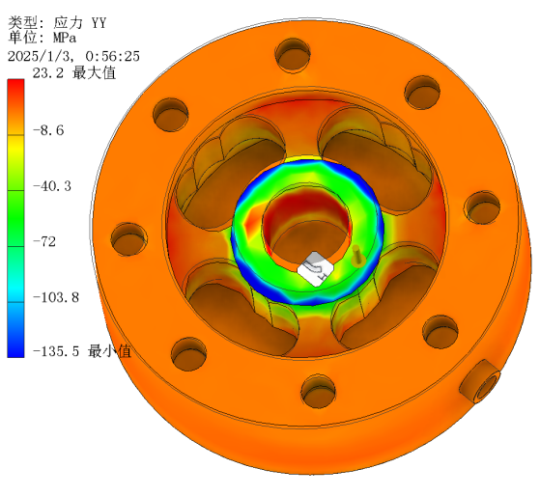
图 10 应力仿真结果图
根据灵敏度的公式：
$U_{0} = U_{i}Kε =\frac{3}{16bhG}U_{i}KF=\frac{3(1+μ)KU_{i}}{8bhE}F$ (2.4.8)
计算可得传感器的灵敏度为1.987mV/V,符合技术要求。
3.4.3 弹性元件的强度校核
在强度计算中，把极限应力除以一个大于1的因素，其结果称为许用应力，用[$σ]表示，n为安全系数，[σ] = \frac{σ}{n}$。本材料的屈服强度为140MPa。
当施加30kN的载荷时，等效应力和安全系数分析如下：
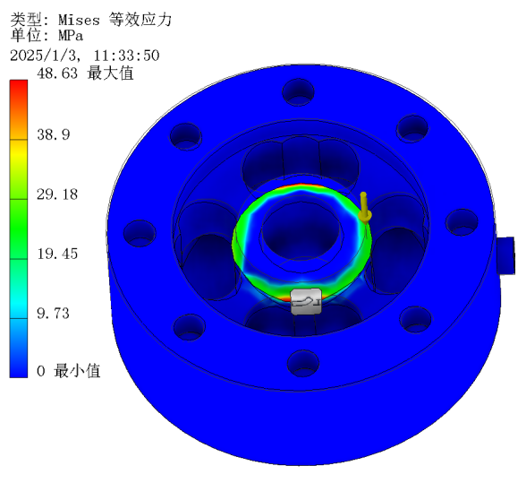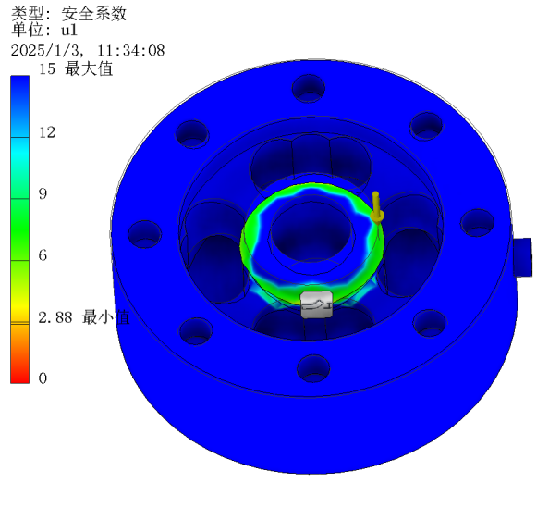
图 11 30kN强度校核结果图
当施加45kN的载荷时，即满量程150%，等效应力和安全系数分析如下：
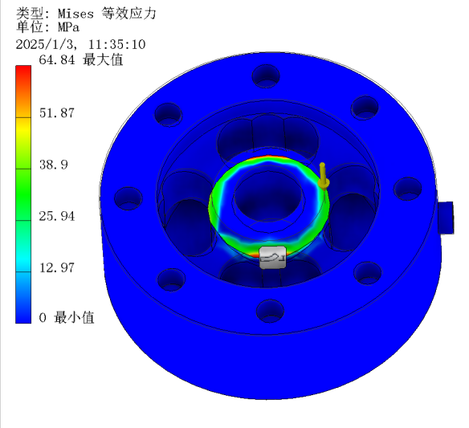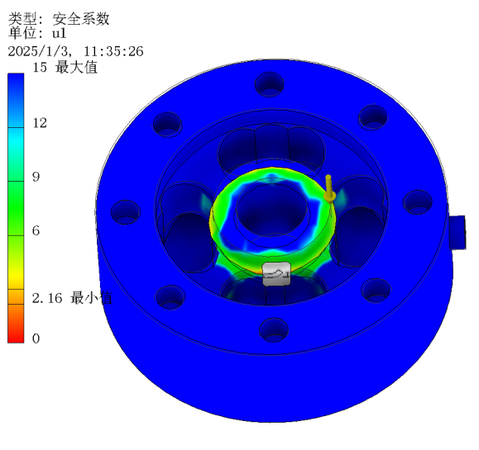
图 12 45kN强度校核结果图
经过理论分析，通过查阅相关文献，LY12硬铝合金的安全系数为2，当施加满量程150%的载荷时，安全系数依旧大于2，强度校验合格。

3.5 弹性元件加工工艺路线
零件的机械加工工艺通常根据加工的性质和功能进行分类，划分为不同的加工阶段，主要包括粗加工、半精加工和精加工。在每个加工阶段，应该根据材料的特性进行合理的运用，完成零件的基本加工工作，并根据零件的表面要求，进行多次加工，以确保最终加工精度。对于一些精度要求较高的零件，可能需要更加精细的加工处理。在这一过程中，首先应对零件进行初步分析，然后根据实际情况选择合适的加工顺序。考虑到零件的结构特点、生产类型和技术要求，合理优化加工过程，明确每个阶段的加工任务，并制定科学的加工工艺^{[3]}。
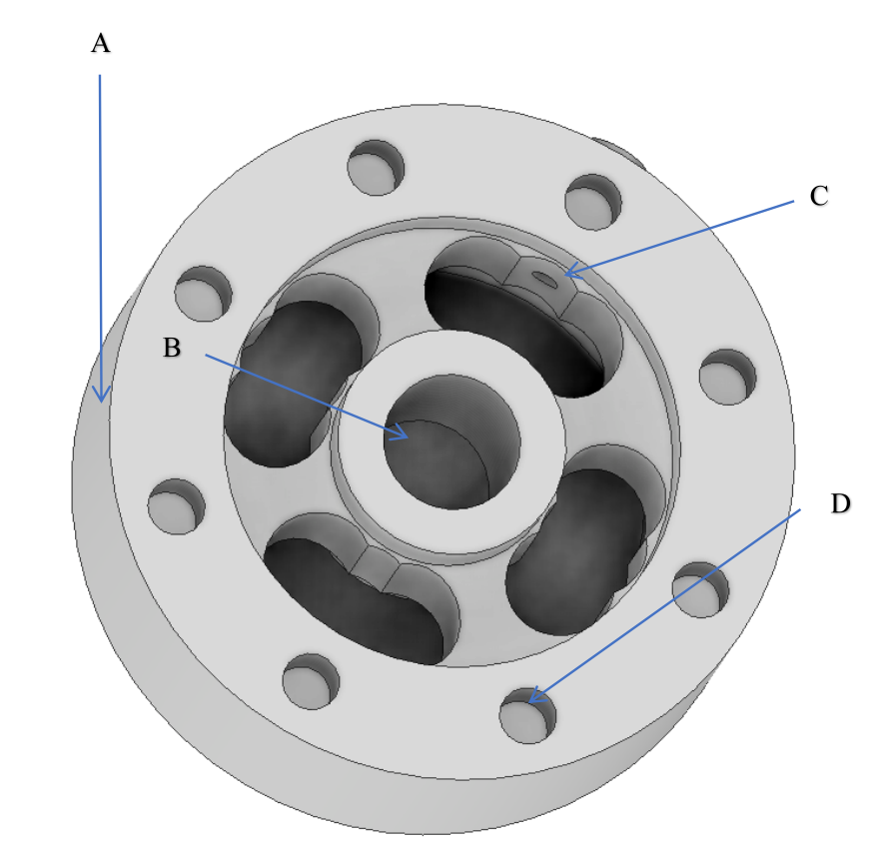
图 13 弹性元件示意图
表 1 工艺流程表
工序号 | 工序名称 | 工序内容 | 走刀 | 工位
1 | 下料 | $$下料φ125*45的CrNiMo$$ | 1 | 1
2 | 粗车（车床1） | 车左端面到44 | 1 | 1
2 | 粗车（车床1） | 车$φ$125轴到$φ$124 | 1 | 1
2 | 粗车（车床1） | 车右端面42 | 1 | 1
2 | 粗车（车床1） | 车$φ$124到$φ$122 | 1 | 1
3 | 粗钻（钻床1） | 钻中心孔B到$φ$25 | 1 | 1
4 | 粗车（车床2） | 车中心圆环$φ$41到$φ$81 | 1 | 1
5 | 钻（钻床2） | 将D钻到$φ$10.5*10.5 | 8 | 1
5 | 钻（钻床2） | 在原料$φ$60的圆弧上每隔10钻C处的孔$φ$20 | 9 | 4
6 | 半精车（车床3） | 车A到$φ$121，Ra=3.2 | 3 | 1
6 | 半精车（车床3） | 车B到$φ$24.5,Ra=3.2 | 3 | 1
6 | 半精车（车床3） | 车圆环$φ$40.5到$φ$80.5,R=3.2 | 3 | 1
7 | 精车 | 车A到$φ$120,Ra=2.0 | 4 | 1
7 | 精车 | 车B到$φ$24,Ra=1.6 | 4 | 1
7 | 精车 | 车圆环$φ$40到$φ$80,Ra=1.6 | 4 | 1
7 | 精车 | 车端面为40,Ra=2.0 | 4 | 1
8 | 精钻 | 钻D到$φ$10*10 | 2 | 1
8 | 精钻 | 钻原料$φ$60的圆弧上每隔9.032的孔$φ$19 | 2 | 1
9 | 车螺纹 | 车D螺纹为M10×10 | 2 | 1
9 | 车螺纹 | 车B螺纹为M12 | 2 | 1
10 | 热处理（真空炉） | 淬火、回火 | 1 | 1
11 | 表面处理 | 进行彻底清洗，去除表面的油污、铁屑等杂质 | 1 | 1
12 | 检验 | 对加工完成的弹性元件进行严格的检验，包括尺寸精度、螺纹质量、表面粗糙度等方面的检查，确保元件符合设计要求。 | 1 | 1

第四章 装配体设计方案

4.1 外壳及接口设计
4.1.1零件尺寸设计
根据相关手册和设计要求，除了对轮辐有严格的设计要求，其他结构的取值通常可以根据实际需求和使用环境进行灵活调整传感器的几何参数。所以确定为轮箍$∅D$=120mm，螺栓距$∅D_{1}$=100mm，轮毂$∅D_{2}$=40mm，连接孔径$∅D_{3}$=24mm，高度H=42mm。
为了实现称重盖与传感器的牢固装配，设计采用M10螺栓连接方式。M10螺栓提供了足够的固定力。
称重盖的直径设计为60mm, 以满足一般物体的测量需求。为保证称重盖与传感器轮毂内径孔的精准连接，其螺纹直径与轮毂内径孔保持一致，均为$∅D_{3}$=24mm。

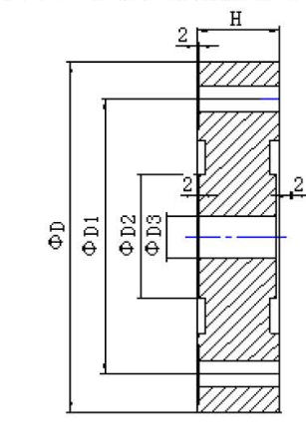
图 14 弹性元件孔径图
4.1.2 顶盖设计
顶盖的设计主要用于对传感器进行封装，并通过在其结构中设置螺栓孔，与弹性元件进行牢固连接。设计时，顶盖的直径与传感器的尺寸精确匹配，同时预留了均匀分布的螺栓孔，确保在装配过程中连接稳固且受力均匀。
考虑到顶盖不直接参与测量物体重量的功能，其主要作用是保护传感器并确保结构稳定，因此在材料选择上优先考虑了铸铁。铸铁的使用能够有效降低生产成本，同时其较好的耐腐蚀性能能够抵抗多种腐蚀介质的侵蚀，最大限度地减少对内部电路的腐蚀，进而延长传感器的使用寿命。
铸铁材料不仅具备较高的强度和刚性，还能在复杂的制造工艺中保持较好的形状稳定性。此外，铸铁的加工性优良，能够精确制造螺栓孔和其他结构细节，确保顶盖与传感器的配合精度。
总体而言，铸铁作为顶盖材料，既能满足成本效益要求，又能提供足够的强度和耐腐蚀性能，确保顶盖在长期使用中的稳定性和可靠性。
顶盖模型如下图所示：
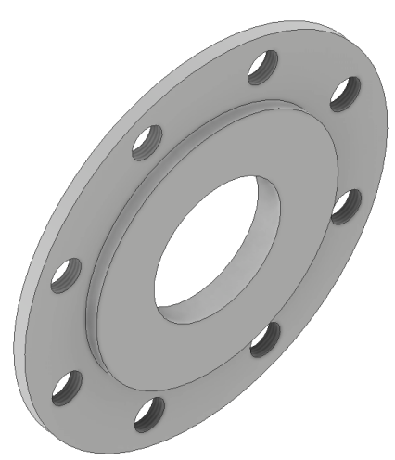
图 15 顶盖建模图
4.1.3称重盖设计
称重盖的设计旨在作为传感器的拓展接口，提升其适配能力，以满足更广泛物体的测量需求。因此，称重盖不仅要具备结构强度，还需具备良好的弹性响应，以与传感器相匹配，确保准确测量施加在其上的压力。在本次设计中，称重盖作为轮辐式传感器的第二弹性元件，必须能够承受物体施加的压力，并传递到传感器上进行精确的应力测量。
为了便于模型的制造与加工，并确保满足测量应力的需求，设计选择了与主弹性元件相同的材料——LY12硬铝合金。LY12硬铝合金具有较高的强度和良好的弹性模量，能够在较大载荷下保持稳定的弹性变形特性。同时，该材料在制造和加工过程中的表现良好，易于进行精确的机械加工和成型，因此可以在保证精度的同时，降低生产成本和加工难度。
称重盖模型如下图所示：
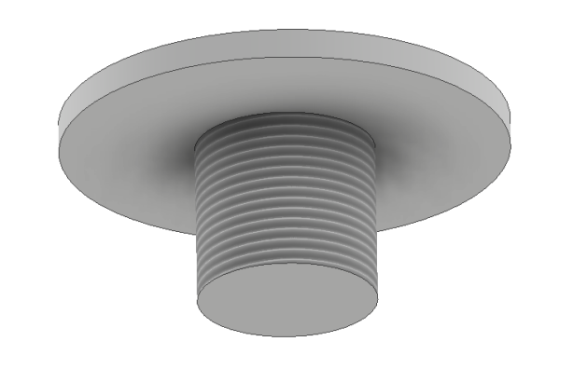
图 16 称重盖建模图
4.1.4螺栓的设计
螺栓由于只起连接轮盖和弹性元件的作用，将弹性元件封装，对于屈服强度和应力需求不高，并且Q235具有良好的焊接性、塑性和加工性能，价格较低，适合大规模生产，所以采用Q235制作螺栓。
通过自主建模绘制M10螺栓，用于将顶盖与弹性元件稳固连接，实现与传感器的高效配合。螺栓模型如下图所示：
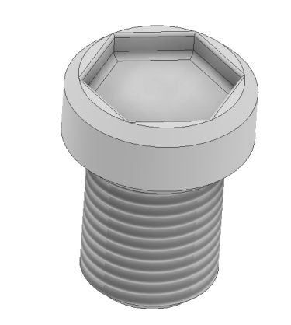
图 17 螺栓建模图

4.2零件装配设计
在装配过程中，首先将弹性元件与顶盖通过螺栓进行固定。为了确保连接的精度和稳定性，螺栓孔的设计应精确匹配，并且确保均匀分布，以避免装配过程中产生应力集中。螺栓的紧固需要在合理的预紧力下进行，以确保连接稳固，并且避免因过度紧固而对弹性元件或顶盖造成损伤。
接着，称重盖与弹性元件的连接方式要求称重盖对准弹性元件的中心孔进行旋转操作。称重盖的设计需保证其能够准确对准并平稳旋转，同时避免与弹性元件发生不必要的摩擦或阻力。称重盖与弹性元件的装配顺序应确保称重盖能够在弹性元件的作用下进行弹性变形，从而产生准确的测量数据。
装配完成后，整个系统的各个组件应相互配合，确保各部分在施加物体压力时能够均匀传递负载，避免由于组件松动或不对称受力导致测量精度的降低。弹性元件作为压力传感的关键部件，其变形会通过称重盖传递给传感器，确保称重系统的工作精度。
此外，在装配过程中还需要对装配后的各个连接部位进行检查，确保没有松动的螺栓或未对准的组件。通过使用适当的扭矩管理工具，可以有效控制螺栓的紧固力，避免因过松或过紧而影响整个系统的稳定性。
为了进一步提高装配后的系统稳定性，可以考虑在装配完成后进行功能性测试，模拟实际工作环境下的压力负荷，确保每个组件的连接都达到预期的效果，且传感器能够准确响应外部压力变化。这一过程将有助于识别任何可能的装配问题，并对系统进行必要的调试和优化。
最终，通过合理的装配设计与精确的螺栓固定，整个称重系统能够在各种应用场合下保持高效、稳定的工作状态。
装配体模型图如下图所示：
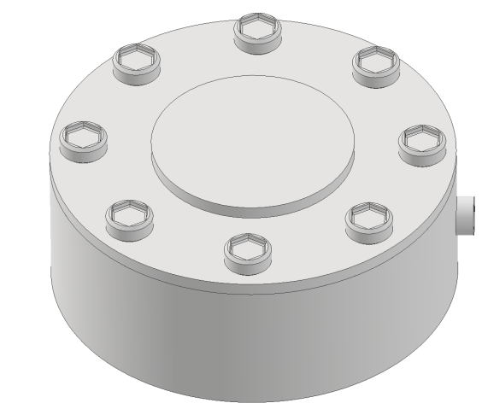
图18 轮辐式传感器装配图

第五章 电阻应变片方案设计

5.1应变片种类的设计
5.1.1 应变片种类
电阻应变片有多种类型，为了选择适用于轮辐式力传感器的应变片，需要综合考虑其工作原理和材料特性。常见的电阻应变片种类有：
5.1.1.1 金属应变片
最常用的应变片，通常由镍铬合金、铜合金或常见的铂金合金制成。它们具有良好的稳定性和耐久性，适用于大多数机械传感器。
5.1.1.2 半导体应变片
半导体应变片通常具有比金属应变片更高的灵敏度（较高的应变系数），但其温度敏感性较高，因此需要额外的温度补偿^{[4]}。适用于需要高灵敏度的应用。
5.1.1.3 薄膜应变片
这类应变片可以通过微加工技术制备，具有较低的成本和较好的适应性。常用于微型传感器中^{[5]}，并广泛应用于消费电子、医疗设备和其他对尺寸有严格要求的场景。
5.1.2 电阻应变片的设计与应用分析
电阻应变片的工作原理基于应变与电阻变化的关系，即当应变片受力时，材料的微观结构发生变化，导致其电阻值发生变化。电阻的变化量与施加的力成正比。设计时应考虑以下几点：
5.1.2.1 应变片的灵敏度
灵敏度指的是电阻变化与施加应变之间的比例关系。选择合适的材料和设计应变片的布局可以最大化灵敏度。金属应变片的灵敏度通常较低，但在高温和高湿环境下稳定性较好；而半导体应变片具有较高的灵敏度，但受温度变化的影响较大。
5.1.2.2 温度补偿
在实际应用中，温度变化会影响电阻应变片的性能，导致测量误差。因此，轮辐式传感器的设计通常需要考虑温度补偿措施。常见的补偿方法包括：
使用温度系数相反的材料（例如，使用金属与半导体混合的组合）。
采用全桥电路设计，通过对称布置和应变片的选择来减少温度变化的影响。
5.1.2.3电源与信号处理
电阻应变片通常使用惠斯登桥电路来检测电阻变化。在此电路中，施加的力通过引起应变片电阻的变化，进而改变桥电路的输出电压。电源电压通常为稳定的直流电源，常见的工作电压为3V到12V，输出电压范围取决于所需的灵敏度和传感器的精度要求。
根据以上的要求和分析，所以选择金属薄膜应变片。由于金属薄膜应变片的温度系数较小，特别是当选择适合的合金材料（如镍铬合金、铜镍合金等）时，可以在较宽的温度范围内保持良好的稳定性。具有较好的长期稳定性，在长期使用过程中，其电阻变化率通常较低，这意味着其长期可靠性较好，适用于要求高精度和高稳定性的场合。另外，体积小、适应性强，高线性度和精度，较低的温度依赖性，机械强度高，易于安装和集成，都延长了传感器的使用寿命。
本次设计中采用了四臂八片全桥电路，由于为应变式传感器，采用350Ω的应变片。根据应变片的栅长和栅宽，最后选用了BFH350-3HA金属应变片，栅长×栅宽为2.0×2.4mm。
5.1.3 电阻应变片的选型
根据以上的要求和分析，所以选择金属薄膜应变片。由于金属薄膜应变片的温度系数较小，特别是当选择适合的合金材料（如镍铬合金、铜镍合金等）时，可以在较宽的温度范围内保持良好的稳定性。另外，体积小、适应性强，高线性度和精度。
本次设计中采用了四臂八片全桥电路，为应变式传感器，阻值为350Ω。根据应变片的栅长和栅宽，最后选用了BFH350-3HA金属应变片，栅长×栅宽为2.0×2.4mm。其两个应变栅与轴线分别呈45°和-45°，适合剪切应力的测量，并且减少贴片数量和由贴片所造成的非线性影响^{[6]}。
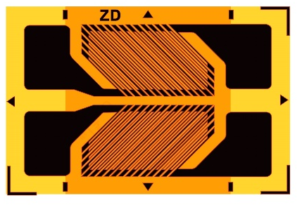
图 19 BFH350-3HA金属应变片

5.2 应变片材料的选择
5.2.1敏感栅材料
应变片敏感栅材料的选择对制作应变片性能的好坏起着决定性的作用，为保证$ΔR∕R\sim ε$有良好而宽广的线性关系，要求敏感栅材料的应变灵敏系数$K_{s}$和电阻率$ρ$尽可能大且稳定^{[6]}；为减小温度误差的影响，要求敏感栅材料的电阻温度系数小，并且电阻与温度的线性关系和重复性好。此外，敏感栅材料的机械强度、加工性能要好。综上所述，本次应变片材料选择康铜。
5.2.2基底材料
应变片的基底在电阻应变片的制造和应用中起着至关重要的作用，它负责保持敏感栅的形状并传递被测物体的应变。因此，基底材料需要具备良好的机械强度、适当的挠性、优异的粘接性能、电绝缘性、抗湿性，并且不应出现机械滞后或蠕变现象。基底材料主要分为纸基和胶基（有机聚合物）两种类型，随着技术的进步，性能更优越的胶基材料逐渐取代了纸基材料。在本次应用中，我们选用了胶基作为基底材料。胶基通常由环氧树脂、酚醛树脂或聚酰亚胺等制成薄膜，厚度一般在0.03~0.05mm之间。
5.2.3胶粘剂材料
胶黏剂是连接应变片表面和被测组件的重要物质，胶黏剂与应变片的粘贴技术对测量结果有直接影响。胶黏剂材料要求具有一定的粘结强度，能够准确传递应变^{[7]}；对弹性元件和应变片没有化学腐蚀作用；蠕变和机械滞后误差小；并且具有较宽的工作温度范围和良好的疲劳耐受性及抗老化性能。常用的粘合剂可分为有机和无机两大类。有机粘合剂主要用于低温、常温和中等温度条件下，常用的有聚丙烯酸、酚醛树脂、有机硅树脂、聚氨基甲酸酯等。无机黏粘剂则用于高温环境，常用的有磷酸盐、硅酸盐、硼酸盐等。本设计中采用的粘合剂是有机粘合剂——环氧树脂。原因：优异的粘接性能、机械性能、电绝缘性、耐化学性和加工便捷性等特点，能有效提高传感器的稳定性和精度。
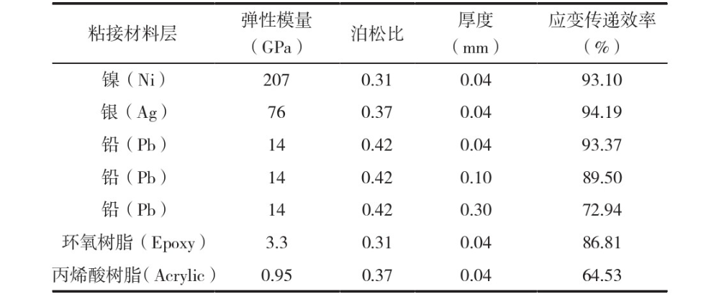
图 20 粘接材料参数表
5.2.4引出线材料
选择直径0.15-0.18mm 的银铜丝，引出线与敏感栅通过点焊相连接。

5.3应变片分布位置
应变片的安装位置应选择在传感器受力最明显的位置，通常位于轮辐的受力最强的区域。
轮辐式力传感器的力学模型可简化为中间承载$\frac{F_{s}}{4}$的剪切梁模型。当传感器轮毂受载时，应变片需测量由剪切应力引起的切应变。在矩形截面梁中，剪切应力的最大值出现在中性轴位置，并会产生与中性轴成45°、大小相等的正应力。由于轮辐式传感器通常采用辐射状结构，应变片应精确安装在每个轮辐的中间位置，确保负载作用下应变均匀分布，避免应力集中。应变片应垂直于受力方向安装，以准确感知由受力引起的应变。
由于三连孔轮辐称重传感器的轮辐应力计算与方形梁轮辐式传感器一致，所以应变片的安装位置都是在轮辐的最中间处，安装的模型图如下图所示：
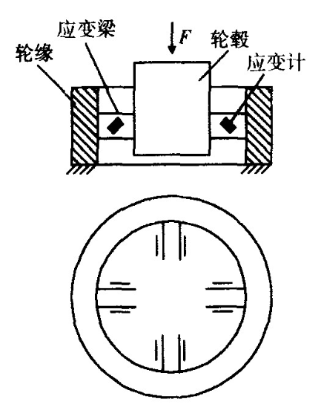
图 21应变片粘贴示意图

第六·章 电路系统仿真设计及计算

6.1 电路总体设计方案及对比分析
首先开展电路部分的仿真设计与分析，随后进行实物制作。依据对轮辐式压力传感器的描述，设定经过最后一级放大电路的直流信号为2V，使最终输出范围在0-2V之间。
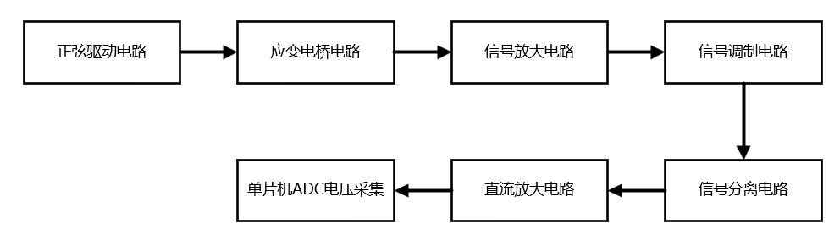
图 4 电路系统整体流程图
6.1.1应变电桥方案设计
如图所示，$A_{i}$(i=1,2,3,4)代表受拉方向的应变片，$C_{i}$(i=1,2,34)代表受压方向的应变片，为了使传感器有较高灵敏度，选用如图所示的全桥电路，两个拉伸方向上的应变片组成一个桥臂，相邻桥臂由两个压缩方向上的应变片组成。
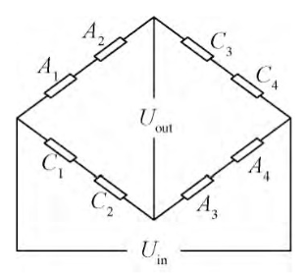
图 5 轮辐式应变电桥电路图
$U_{0}=\frac{ΔR}{R}*U_{i}$ (4.1.5)
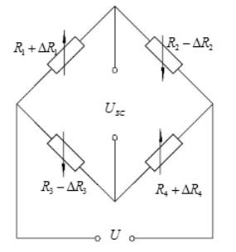
图 6 全臂电桥电路图
根据资料调研，本文选用BHF350-3HA应变片进行设计，其器件部分重要参数如下表所示：
表 2 BFH350应变片参数表
型号 |  |  |  | BFH350-3HA
电阻值Ω |  |  |  | 350
电阻 | 对标称值的公差 | Ω |  |  | 1000±3Ω
电阻 | 对平均值的公差 | Ω |  |  | ≤5Ω
灵敏系数及分散 |  |  | 2.0±1%
尺寸 |  | mm | 基长*基宽 |  | 7.6×7.4
 |  | mm | 栅长*栅宽 |  | 3.0×3.0
6.1.2 正弦驱动电路方案设计
根据课程设计要求，采用低成本、适用于低频信号的RC振荡器，具有元器件少、频率稳定、易调节等优点。但其缺点是输出幅度接近电源电压时，可能引发信号失真。为此，采用文氏正弦电路，并引入反向并联的二极管，通过控制二极管的动态电阻特性，限制信号幅度过度增长，避免失真。
6.1.3 信号放大电路方案设计
根据任务需求，轮辐式传感器在受到外力作用时，通过电阻应变片的电阻变化生成相应的电压信号。
6.1.4 信号调制解调电路方案设计
采用了更加适合压力测量的包络检波电路。
6.1.5 信号分离电路方案设计
任务书所述场景更注重电路的幅频特性，综合考虑使用无限增益多路反馈型。
6.1.6直流信号放大方案设计
在设计直流信号放大电路时，可以根据上一级信号的相位特性选择同相放大电路或反相放大电路。增益可以通过调节电阻值来设定，并且结合实际电流大小进行调整，以确保输出的直流信号在0到±2V的范围内。
6.1.7 输出采样电路设计
采样电压代码基于STM32F103C8T6的12位内置ADC，提供较高的采样精度，适合精确测量。与传统的直接读取ADC值的方法不同，代码引入了中值滤波算法，通过对多次采样数据进行排序并去除极值，取中间值的平均值作为输出，从而有效减少噪声和异常值的影响。

6.2 电路方案各模块仿真计算
6.2.1 应变电桥仿真
根据仿真测试，设定应变电桥输入交流电压有效值为6V，输出为15mV。通过多次调整电位器阻值，优化后得到输出有效值为15.432mV，接近设计需求，满足实际应用要求。
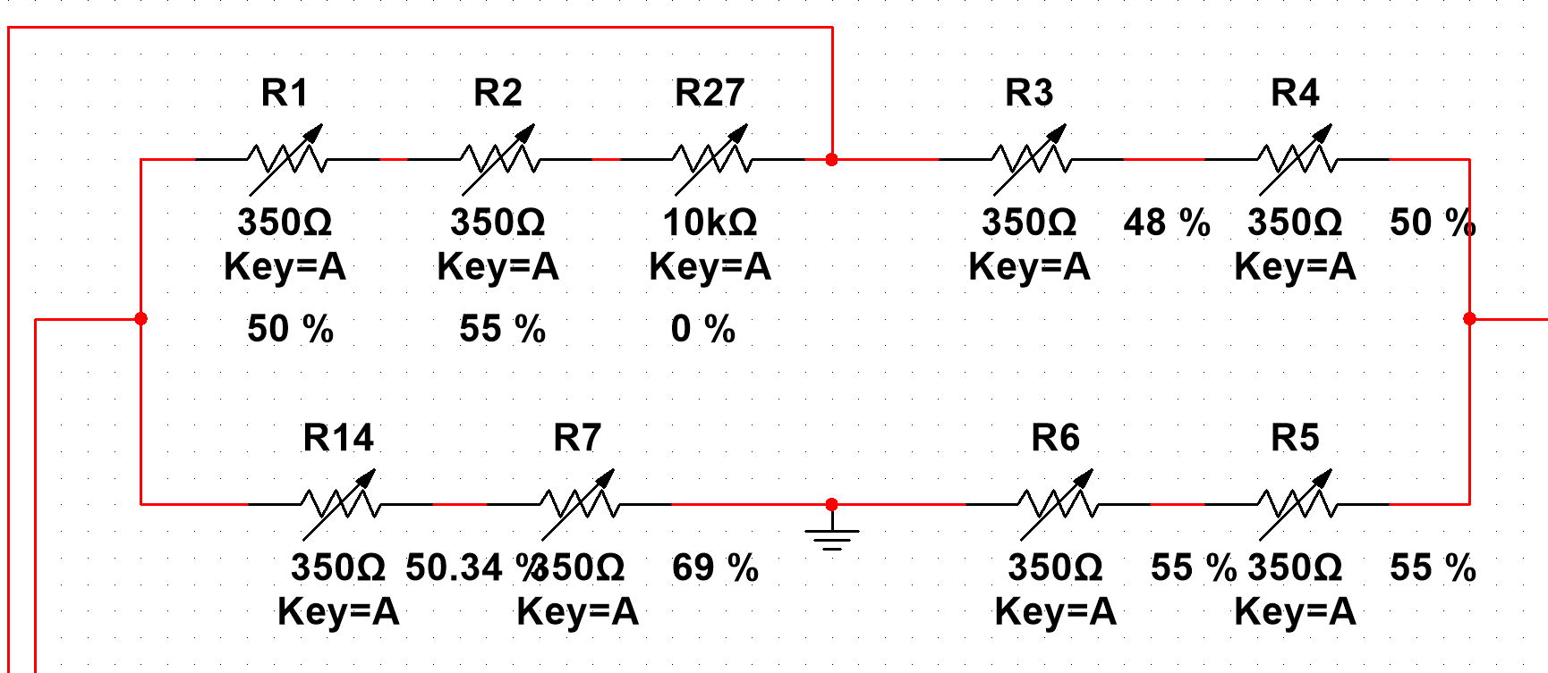
图 7 全臂电桥电路图
6.2.1 正弦驱动电路仿真
根据计算：
$f=\frac{1}{2πRC}$ (4.2.7)
得出R=300Ω。
经过调试与计算得出$R_{20}$=42kΩ，$R_{21}$＝73kΩ，$R_{28}$=30kΩ。
得到最后仿真的正弦驱动信号频率为5.083Hz，交流电压有效值为5.069V。
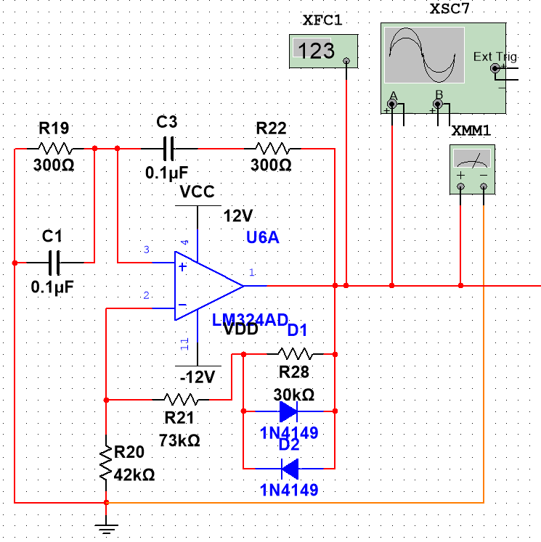
图 8 正弦驱动电路电路仿真图^{[8]}
6.2.3 信号放大电路仿真
信号放大电路部分设计采用三运放高共模抑制比放大电路。
根据设计推导，由于$\frac{R_{9}+R_{10}}{R_{8}}≫1$，因此取$\frac{R_{9}+R_{10}}{R_{8}}=90$，即令$R_{8}$为200$Ω$，得到$R_{9}=R_{10}=900Ω$。
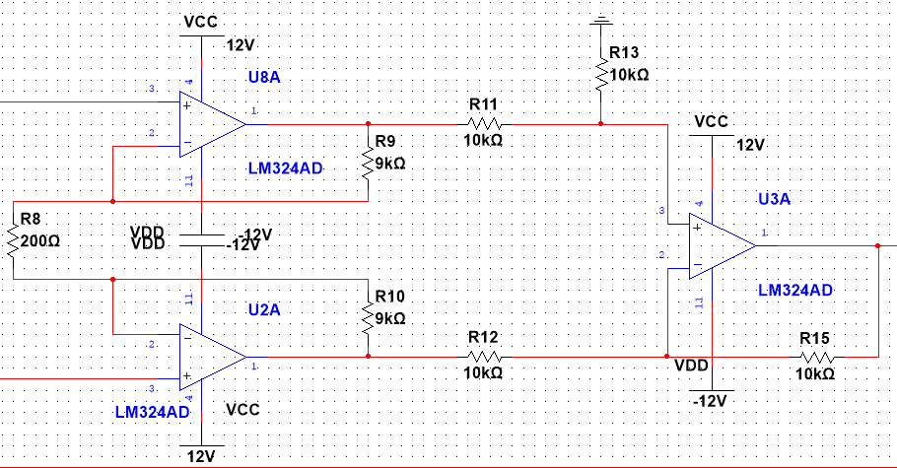
图 9 三运放高共模抑制比电路图^{[9]}
6.2.4 信号调制解调电路仿真
信号调制解调电路采用全波精密整流电路。
当输入电压为正时，$D_{3}$导通，$D_{4}$截止。这时$R_{16}$、$R_{29}$和$U_{4}$共同构成一个放大倍数为-1的反向放大电路。$R_{16}$、$R_{18}$、$R_{22}$和$U_{6}$共同构成了个反向加法电路，其放大倍数为-2，$R_{17}$和$R_{33}$的反馈通过$U_{6}$叠加信号。
当输入为负电压时，$D_{3}$截至，$D_{4}$导通。这时$U_{9}$只通过$R_{18}$和$R_{33}$实现反向放大，$R_{16}$、$R_{17}$实际上不参与工作。因此，这时整个电路其实就是$R_{33}$、$R_{18}$和$U_{9}$ 组成的放大倍数为-1反向放大电路。
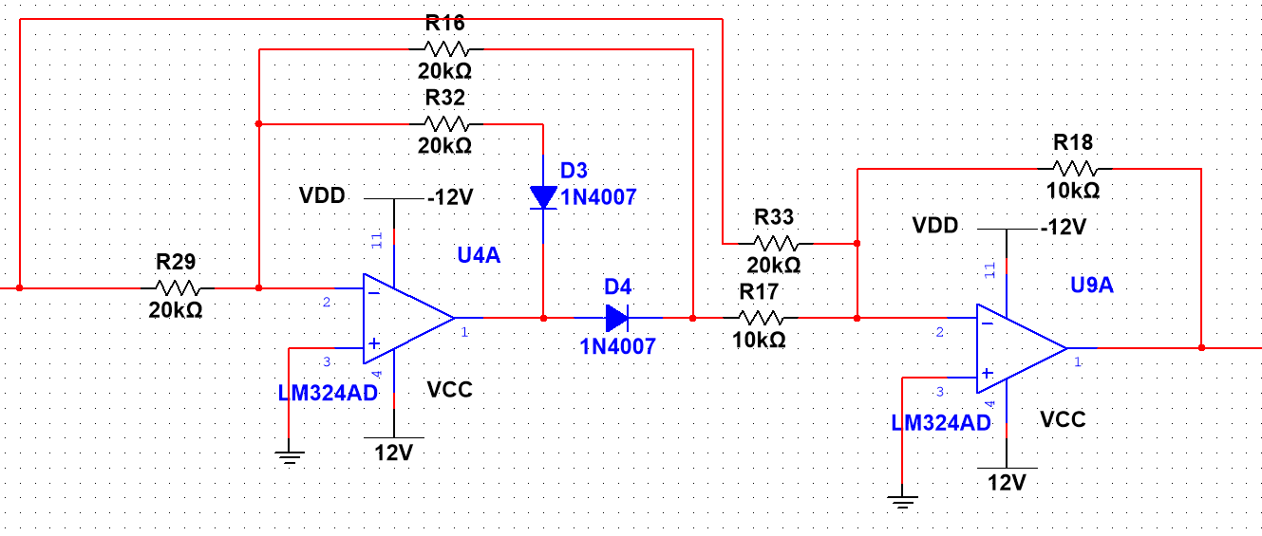
图 10 全波精密相敏检波电路仿真电路图^{[10]}
6.2.5 信号分离电路仿真
此处电路设计截止频率$f_{c}$为100Hz的低通滤波器。
表 4 二阶无限增益多路反馈巴特沃斯低通滤波器电容设计用表^{[9]}
$$f_{c}/Hz$$ | <100 | 100~1000 | (1~10)$*$10³ | (10~100)$*$10³ | >=100$*$10³
$$C_{2}/uF$$ | 0.1~10 | 0.01~0.1 | 0.001~0.01 | (100~1000)$*$10⁻⁶ | (10~100)$*$10⁻⁶
取电阻电容为标称值，则$R_{23}$=31$kΩ$、$R_{24}$=41$kΩ$、$R_{25}$=31$kΩ$、$C_{4}$=$0.02uF$。
表 5 二阶无限增益多路反馈巴特沃斯低通滤波器设计用表^{[11]}
$K_{p}$/$dB$ | 1 | 2 | 6 | 10
$R_{1}$/$kΩ$ | 3.111 | 2.565 | 1.697 | 1.625
$R_{2}$/$kΩ$ | 4.072 | 3.292 | 4.977 | 4.723
$R_{3}$/$kΩ$ | 3.111 | 5.130 | 10.180 | 16.252
$C_{2}$/$C_{1}$ | 0.2 | 0.15 | 0.05 | 0.033
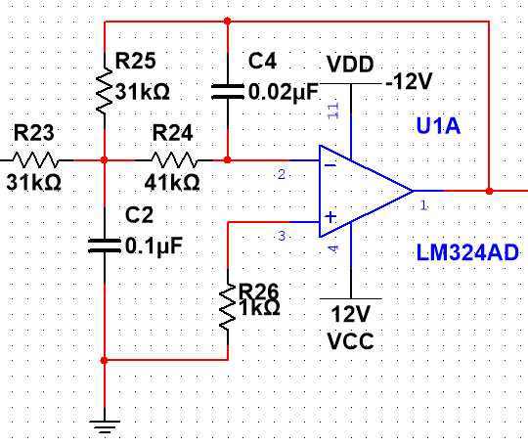
图 11 无限增益多路反馈型低通滤波电路^{[12]}
6.2.6 直流放大电路仿真
放大增益$K_{d}$的公式为：
$K_{d}=1+\frac{R_{35}}{R_{36}}$ (4.2.15)
根据仿真实际调整，设置$R_{35}$=3$kΩ$，$R_{36}$=1$kΩ$，即满足信号放大到2$V$的需求。
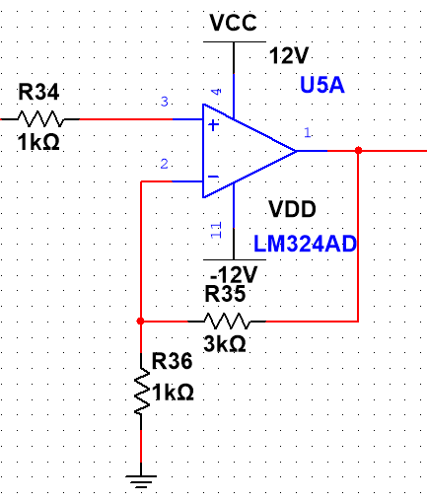
图 12 直流放大电路仿真电路图
6.2.7 仿真整体电路图
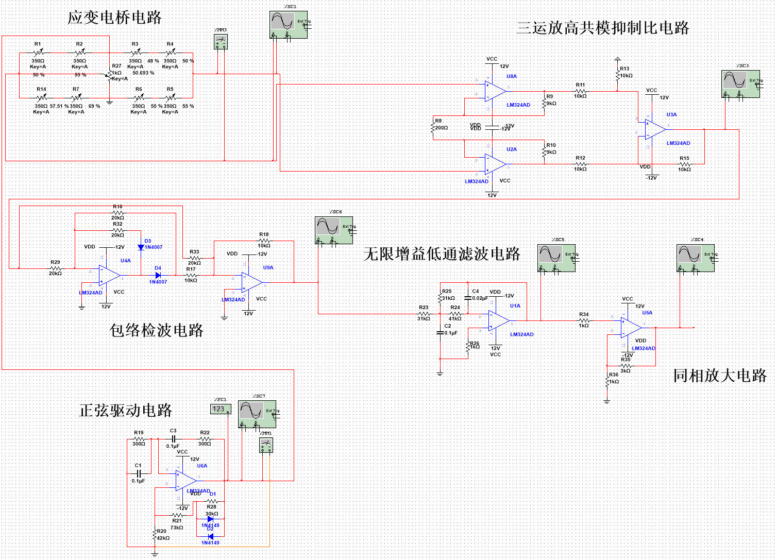
图 13 电路仿真整体电路图

6.3 电路方案各模块仿真结果图
6.3.1 正弦驱动电路仿真结果
根据仿真结果，输出的正弦驱动信号交流有效值电压为5.071V，频率为5.083kHz，和设计需求基本一致。
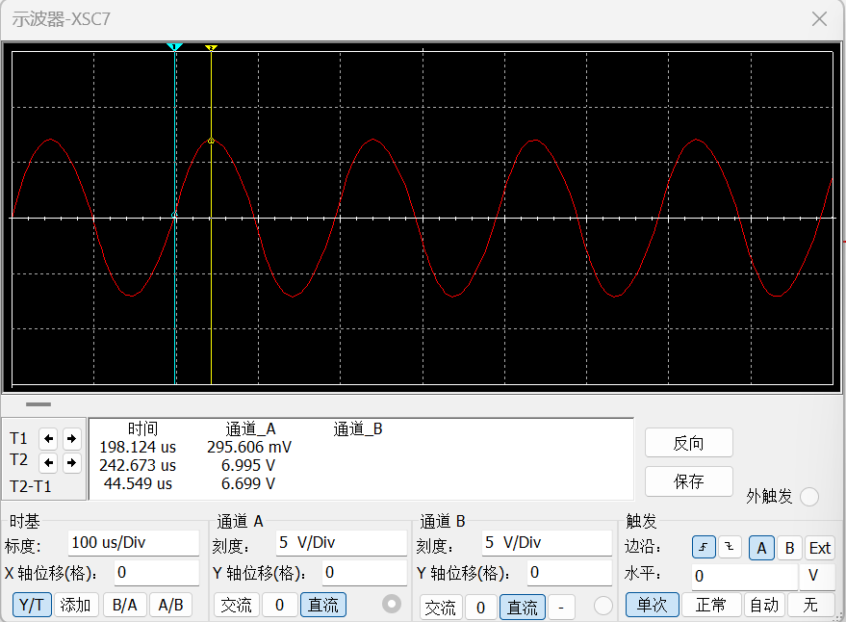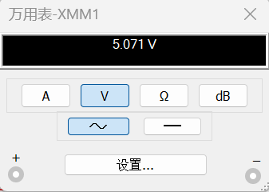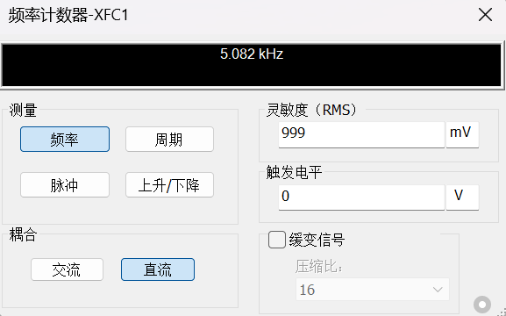
图 14 正弦驱动电路仿真结果
6.3.2 应变电桥电路仿真结果
由图可知仿真电压流经应变电桥电路输出的正弦信号约为22$mV_{pp}$，输出电压有效值为15.433mV，符合仿真设计的需求。
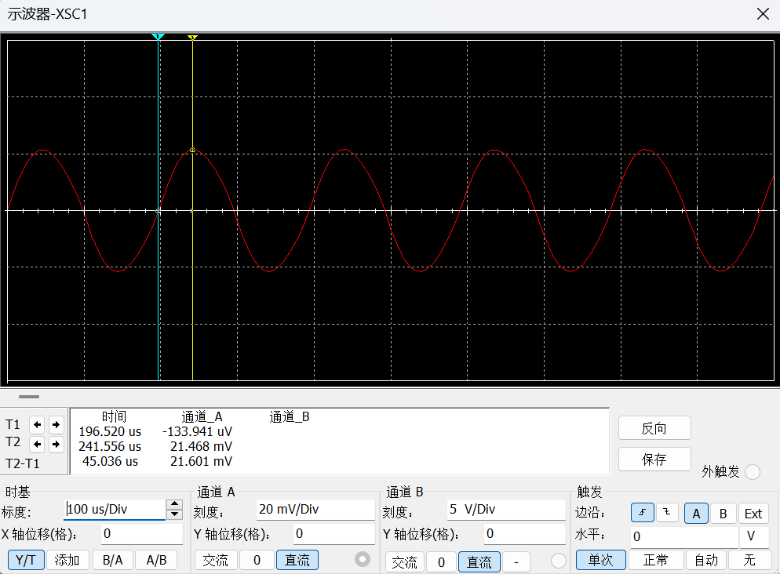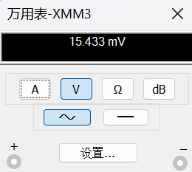
图 15 应变电桥电路仿真输出结果
6.3.3 信号放大电路仿真结果
由图可知经$K_{d}$=90的三运放高共模抑制比放大电路输出的正弦信号约为3.5$mV_{pp}$，差动输入与输出的信号相差约90倍，满足设计需求。
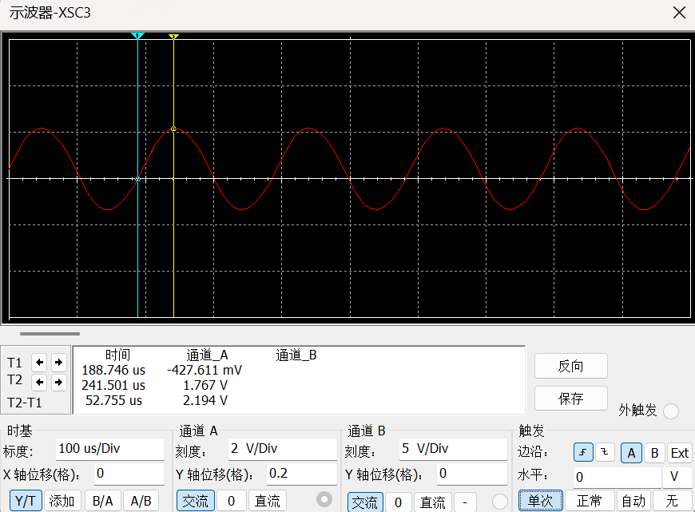
图 16 信号放大电路仿真输出结果
6.3.4 信号调制电路仿真结果
正弦信号输入到精密全波整流电路后的调制输出结果如图所示：
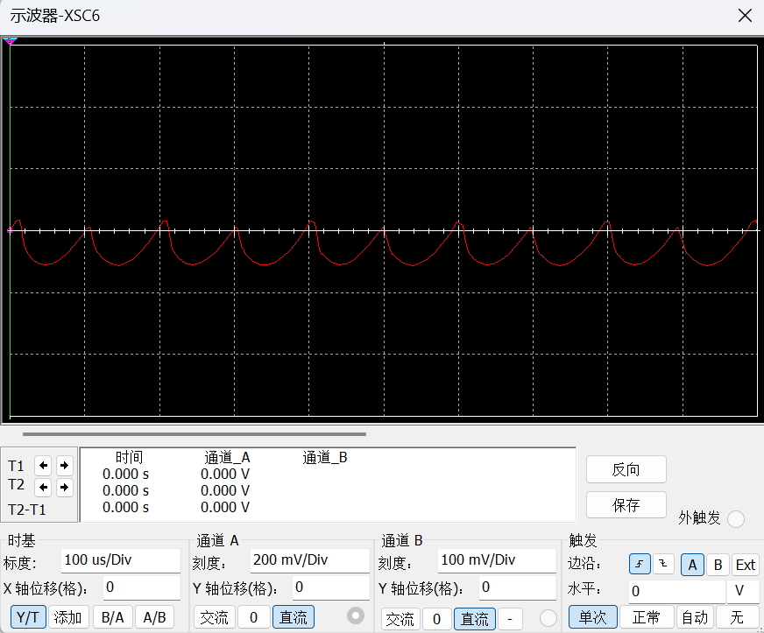
图 17 信号调制电路仿真输出结果
6.3.5 信号分离电路仿真结果
调制信号输入到低通滤波器后的输出结果如图所示：
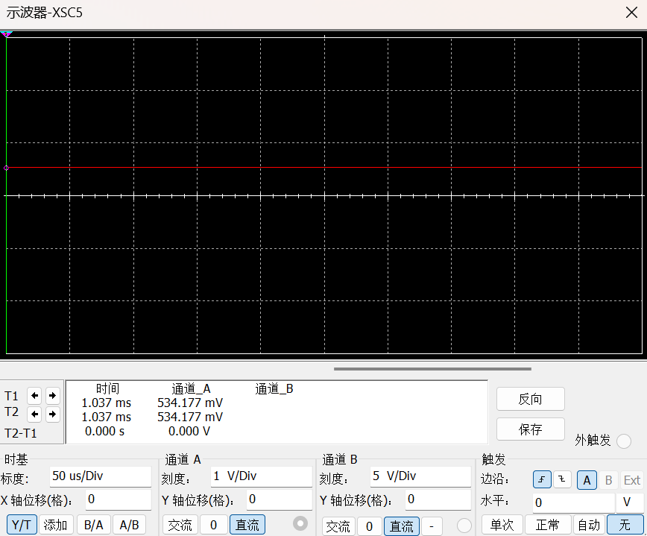
图 18 信号分离电路仿真输出结果
6.3.6 信号放大电路仿真结果
直流信号放大后的结果如图所示：
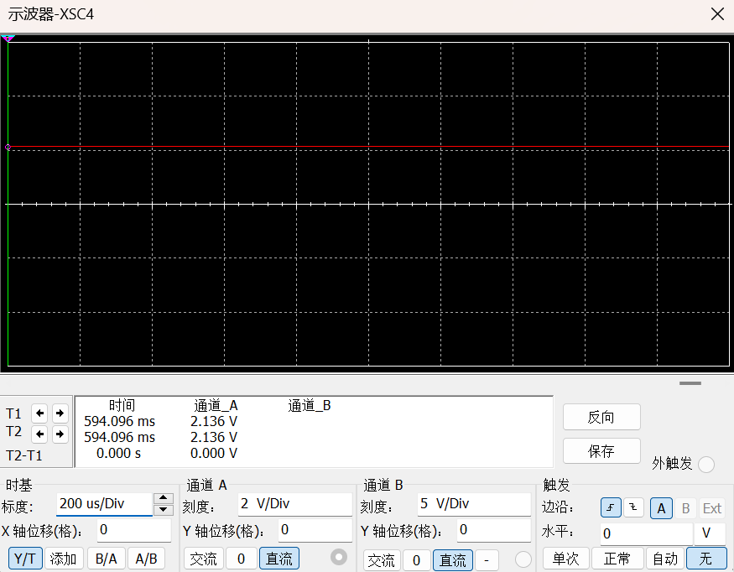
图 19 信号放大电路仿真输出结果

第七章 实物制作与调试

7.1 机械结构实物制作
本次机械部分实物通过3D打印进行制作。
7.1.1 弹性元件实物制作
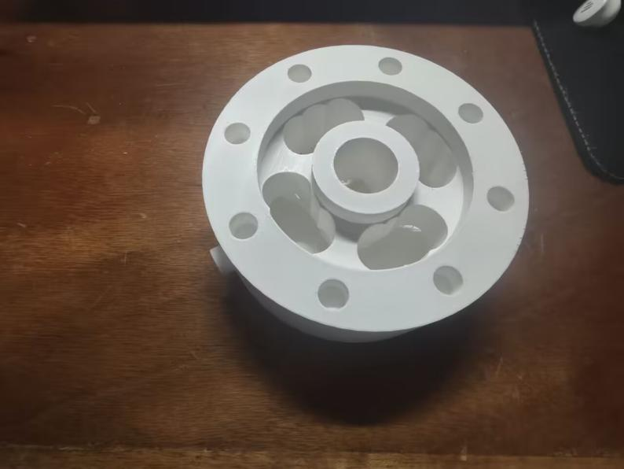
图 20 弹性元件实物图
7.1.2 装配体实物制作
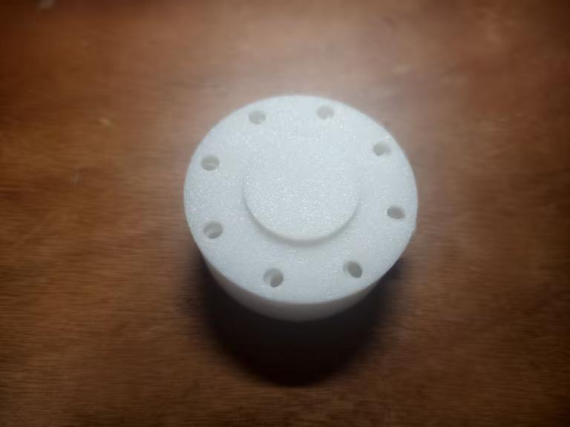
图 21 装配体实物图
7.1.3 零件图
从左到右分别是称重盖、顶盖、螺栓、弹性元件。

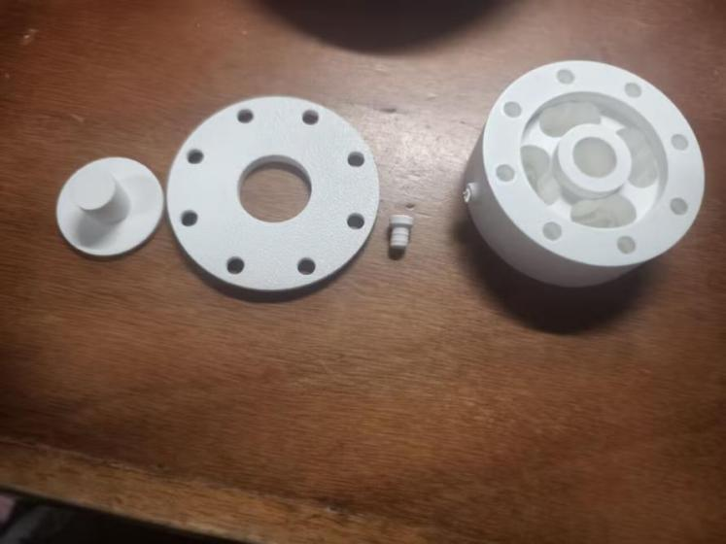
图 22 各零件实物图
轮辐式传感器实物制作为了较少经济成本，采用3D打印制作各部分零件由于与实际金属轮辐传感器由差入，所以只展示了具体的外观设计。在具体生产运用中，设计金属轮辐式传感器将能够充分发挥其在力学性能、耐久性和精度方面的优势。金属材料，可以提供更高的结构强度和更好的抗疲劳性，从而确保传感器在长时间使用中的稳定性和可靠性。此外，金属材料还能够更好地应对复杂的环境因素，如高温、湿气和腐蚀等。为确保金属轮辐式传感器的高效工作，设计过程中需要进行精确的应力分析、传感器电桥电路优化以及充分的温度补偿方案，确保传感器在各种应用场景中的优异性能。

7.2 电路部分实物
实物电路使用洞洞板制作，元器件采用0805封装贴片，运放选用LM324N和LM258，供电电压为±12V，以保证稳定放大信号。电源使用5V锂电池，通过12V升压模块为运放和其他电路提供电压。
7.2.1 正弦驱动电路
下图为采用LM324运放所连接的正弦驱动电路的实物图，供电电压为±12V：
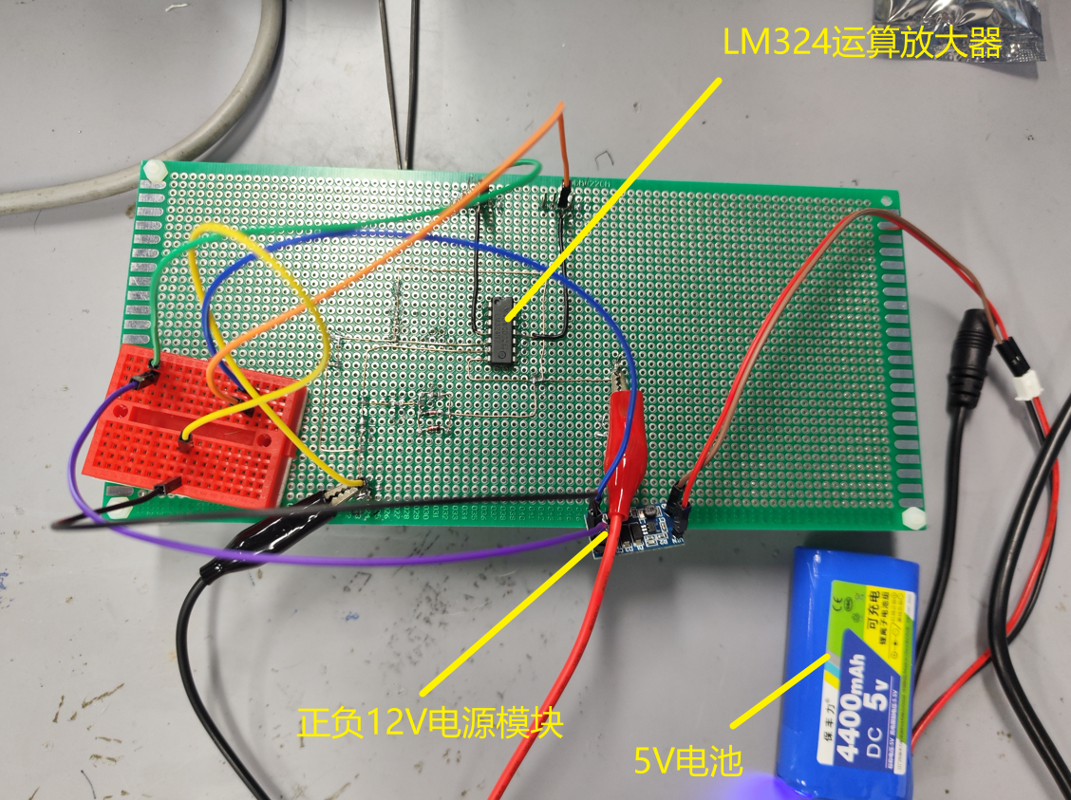
图 23 正弦驱动电路实物
7.2.2 应变电桥实物图
下图为应变电桥电路的实物图，其中电阻应变片部分采用500Ω的电位器去模拟实现，其中应变电桥的输出可以通过中间调零电阻实现对应变电桥输出的调零：
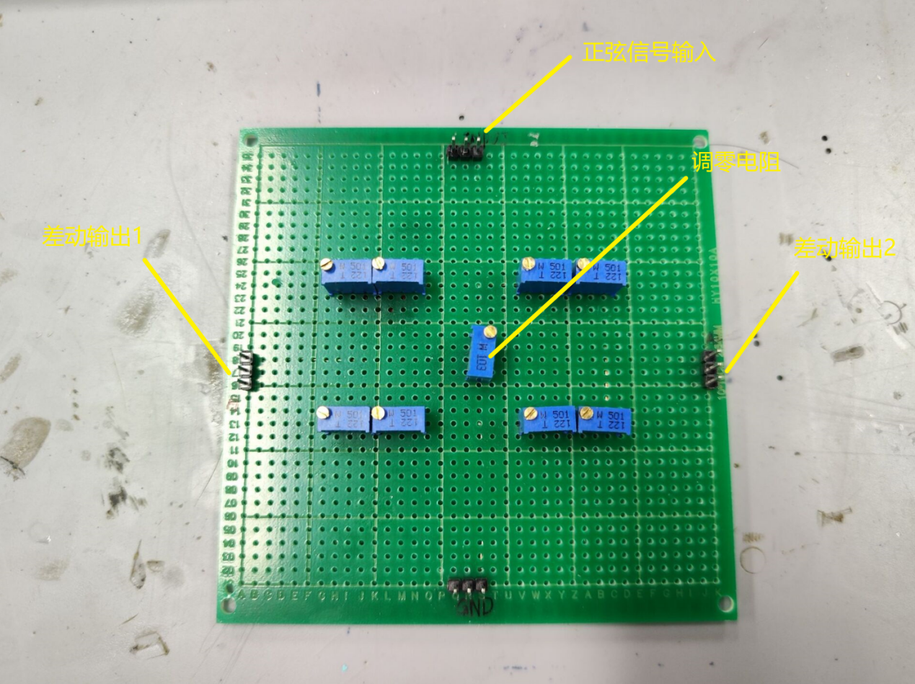
图 24 应变电桥电路实物
7.2.3 信号放大电路实物图
下图为信号放大电路的实物图，$N_{1}$和$N_{2}$要求接入应变电桥电路的输出端：
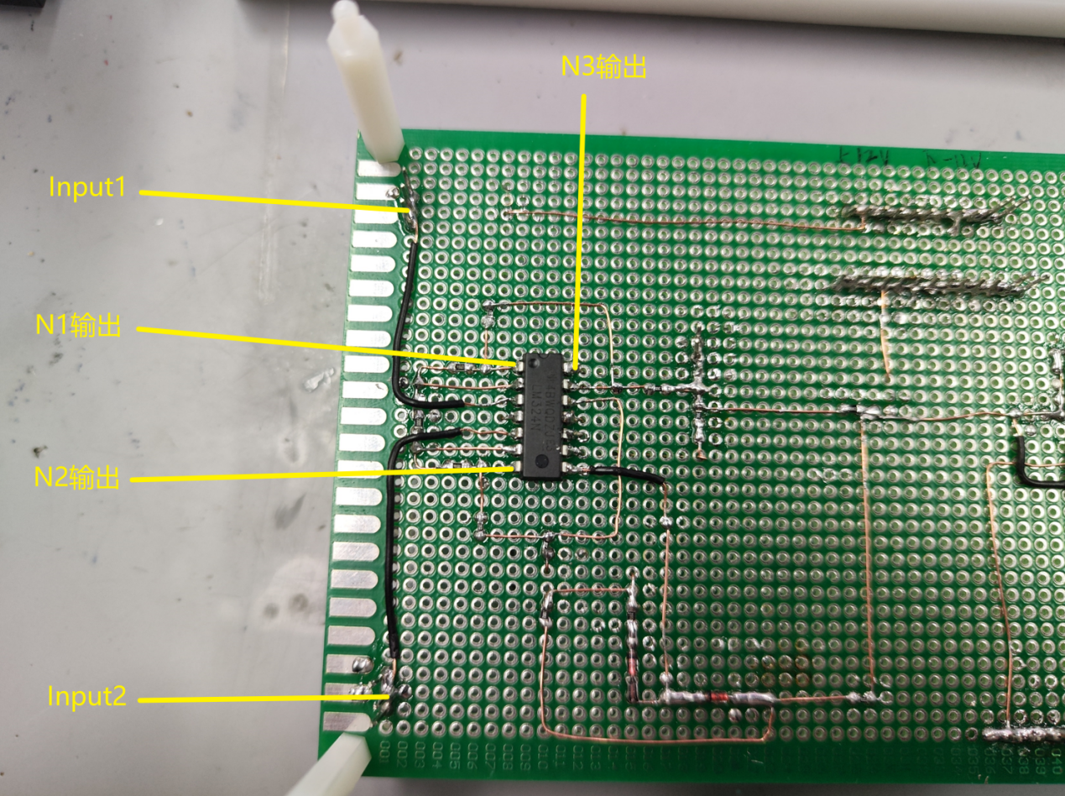
图 25 信号放大电路实物
7.2.4 信号调制电路实物图
下图为信号调制电路的实物图，采用LM258运放，“上一级输出”要求接入三运放高共模抑制比的输出端：
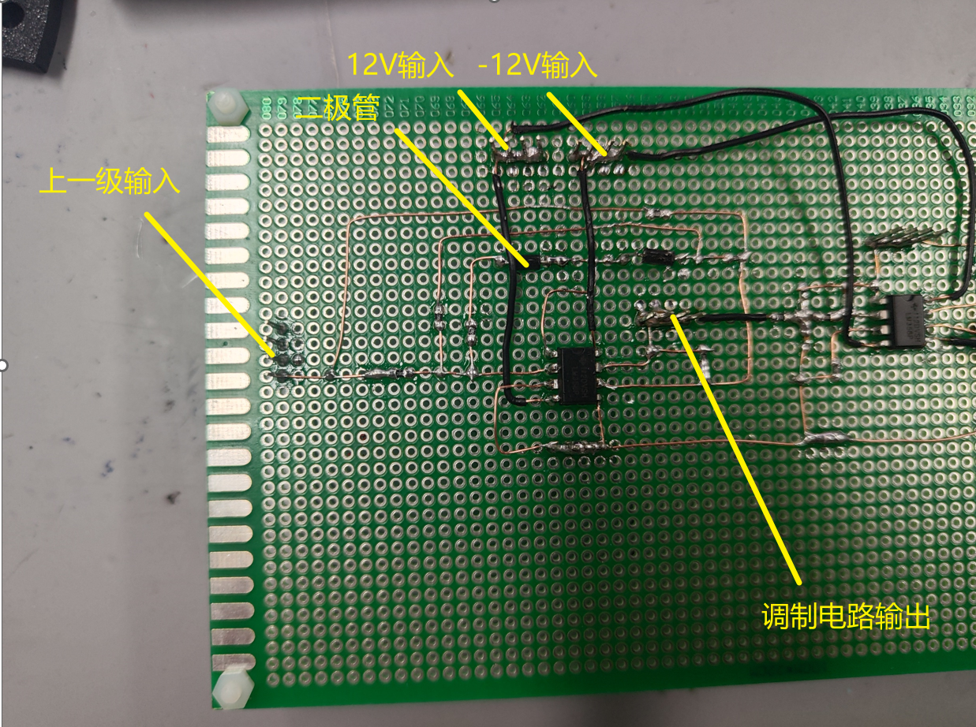
图 26 信号调制电路实物
7.2.5 信号分离电路实物图
下图为信号分离电路的实物图，采用LM258运放输入级接入信号调制电路的输出电路的输出端：
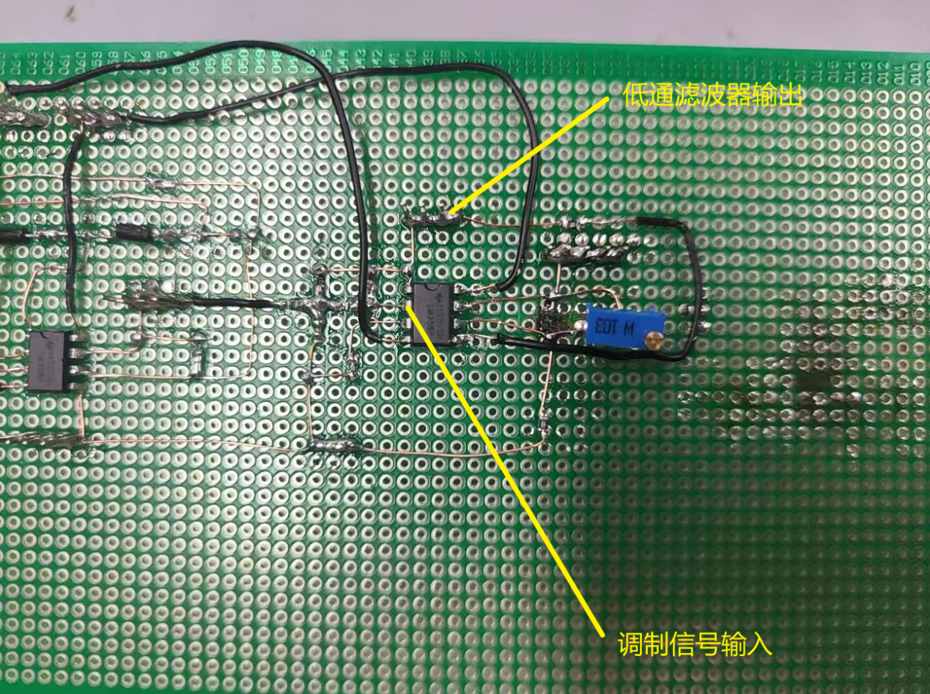
图 27 信号分离电路实物
7.2.6 直流放大实物图
下图为直流放大电路的实物图，其中仿真的30kΩ电阻部分使用10kΩ电位器进行代替：
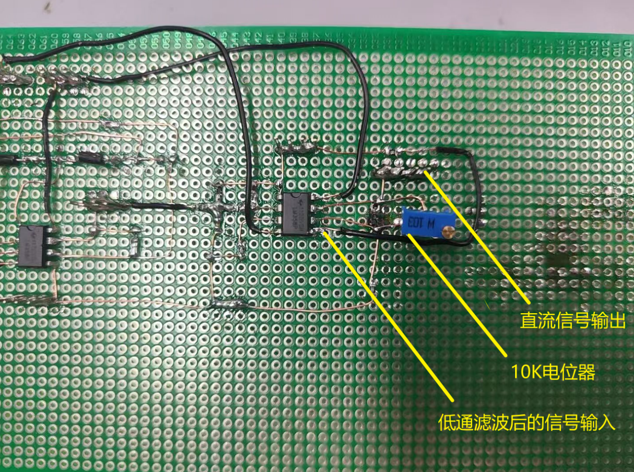
图 28 直流放大电路实物
7.2.7 STM32电压检测实物
下图为STM32最小系统ADC电压采集的实物部分，采用OLED显示屏实现电压值的显示：
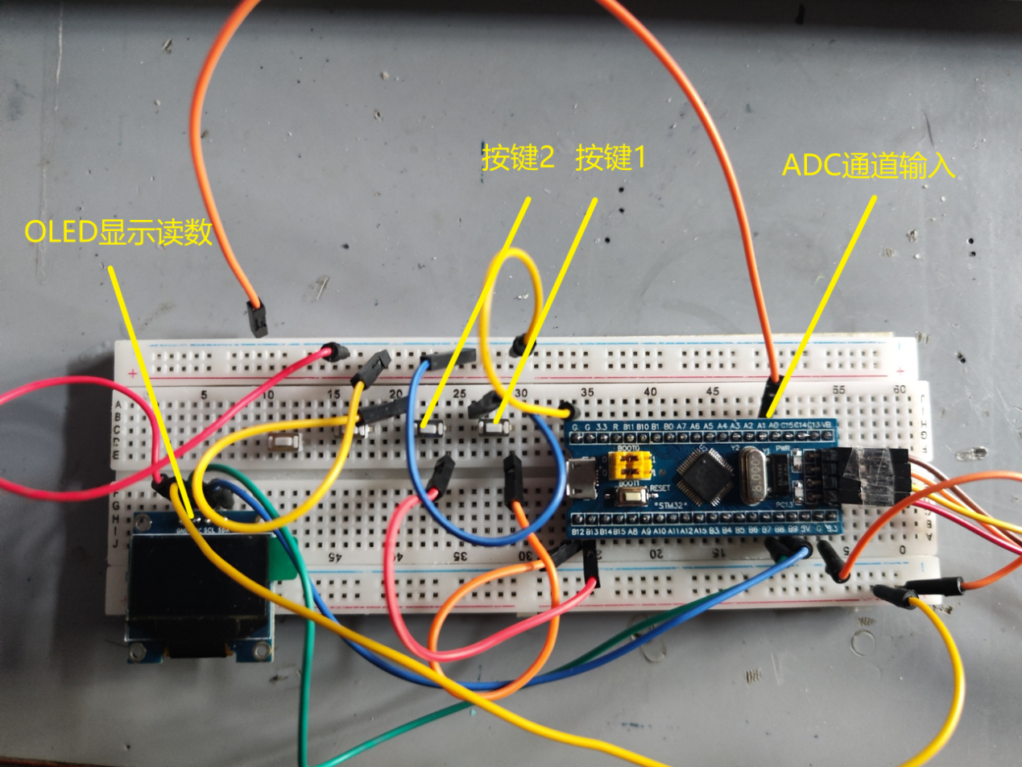
图 29 STM32ADC电压采集实物
7.2.8 整体实物图
下图为电路部分的整体实物：
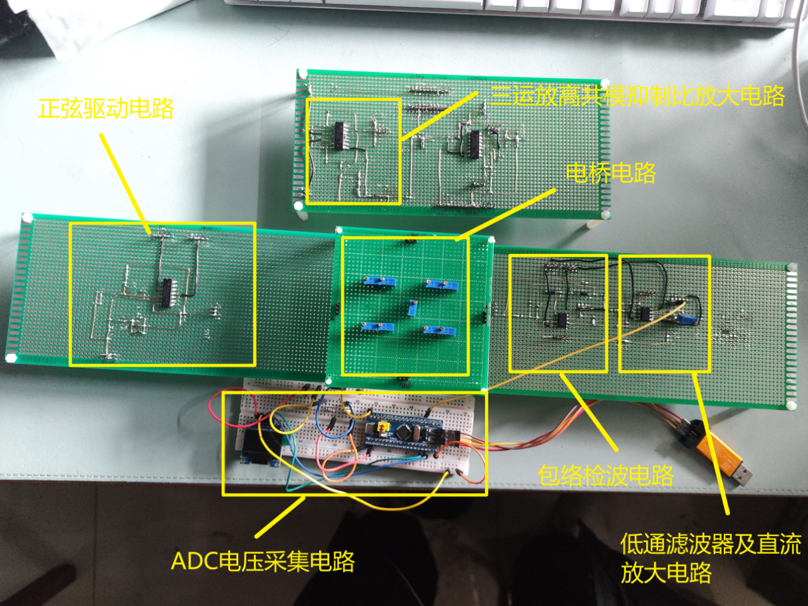
图 30 整体电路实物图

7.3 洞洞板电路实物效果展示
7.3.1 正弦驱动电路输出波形图
下图为正弦驱动电路部分的输出波形图，可以从信号发生器看到，其输出的有效值为7.54V，频率为5kHz：
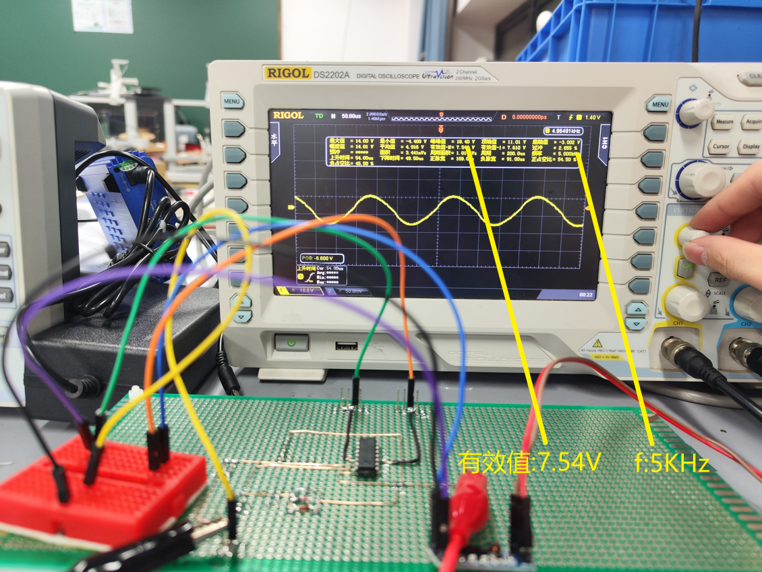
图 31 正弦驱动电路波形图
7.3.2 信号放大器输出波形图
下图为信号放大电路部分的输出波形图，其中通道1为经过应变电桥后的输出波形，通道2为经过三运放后的输出波形：
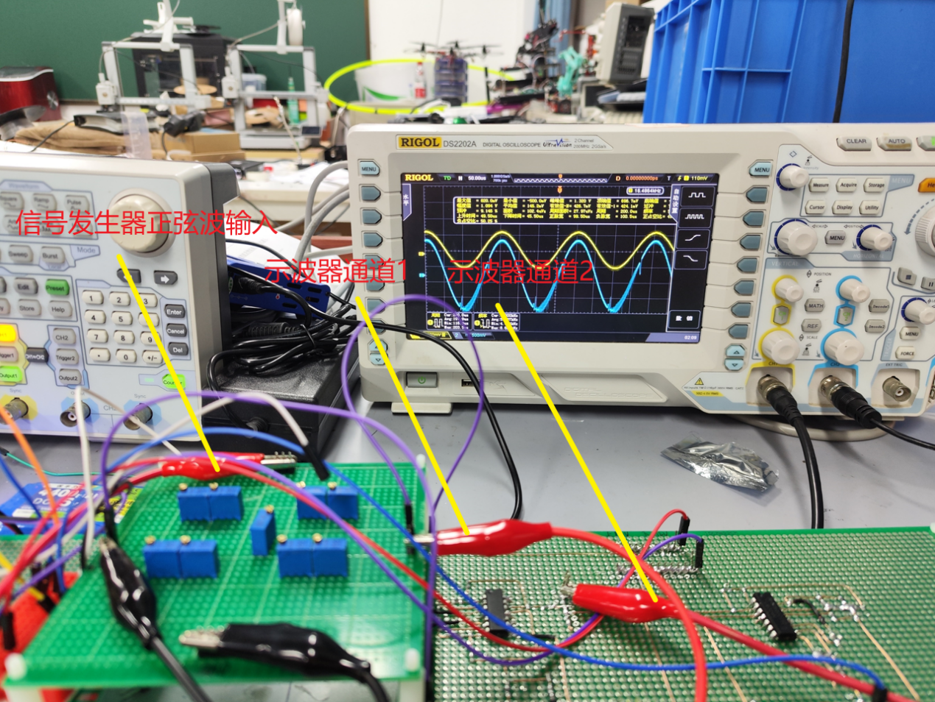
图 32 信号放大电路波形图
7.3.3 信号调制电路波形图
下图信号调制电路的输出波形图，输入部分为信号发生器产生的正弦信号，可以从示波器的波形看到，包络检波电路实现了对正弦信号的调制：
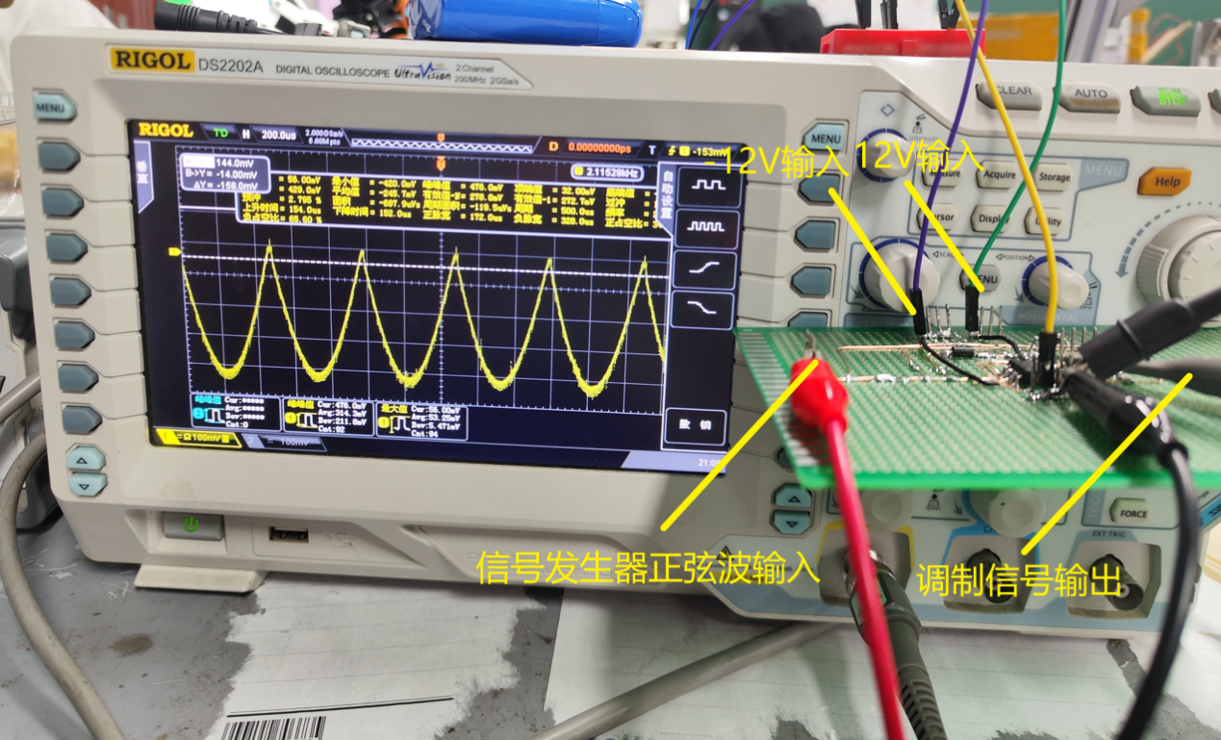
图 33 信号调制电路波形图
7.3.4 信号分离电路波形图
下图信号分离电路的输出波形图。
输入部分为信号发生器产生的正弦信号，其经过信号调制电路后输入到信号分离电路，产生如图所示的直流信号波形图，可以看出为直流信号：
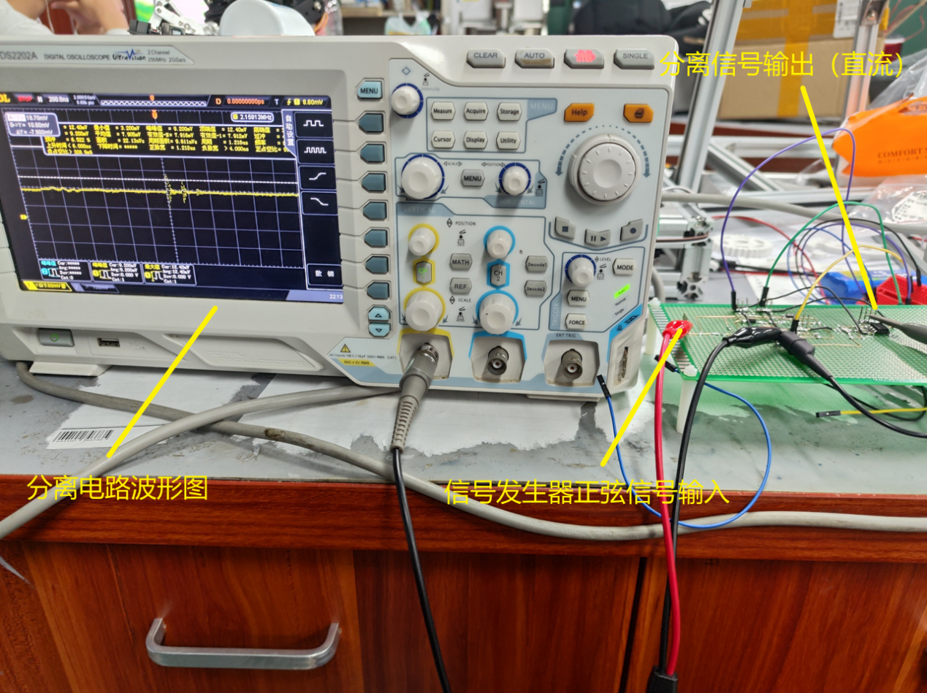
图 34 信号分离电路波形图
7.3.5 直流放大电路万用表测量
以下为使用万用表对直流放大电路进行测量的部分，图52为信号分离电路的直流信号输出，测得电压值为0.21V；图53为直流信号放大的输出，测的电压值为1.27V；图54为电位器电阻阻值，阻值为5.7kΩ。
根据同相放大电路的公式：$1+\frac{R_{2}}{R_{1}}$，其中R1为1kΩ，R2为5.7kΩ，得到增益Kd为6.7，基本满足放大需求。

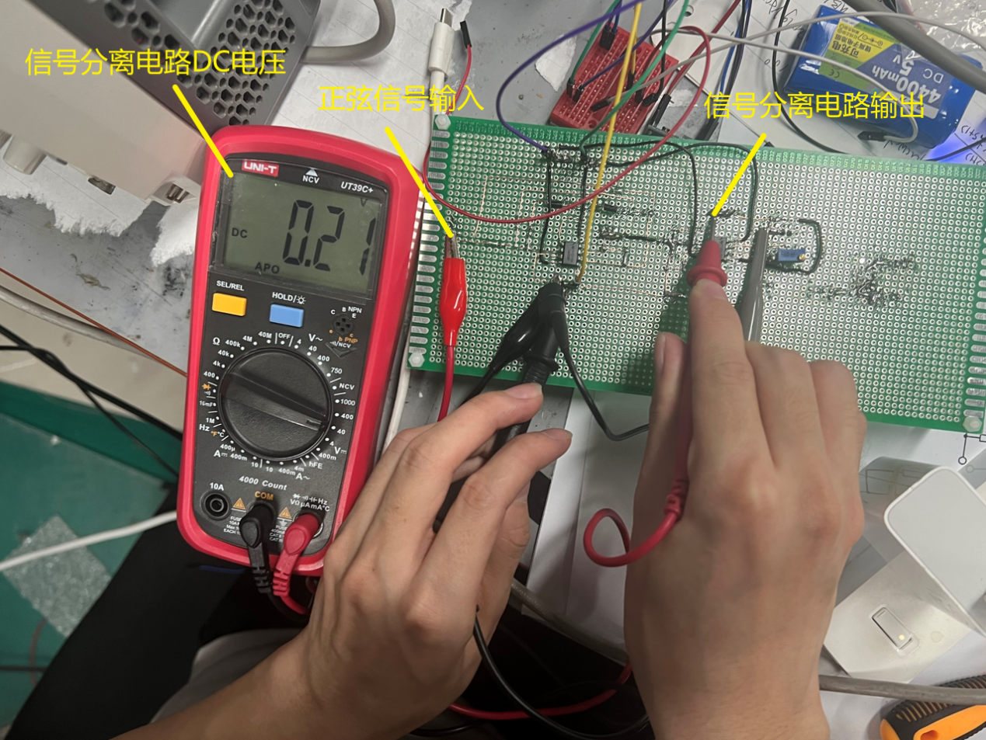
图 35 信号分离电路输出电压图
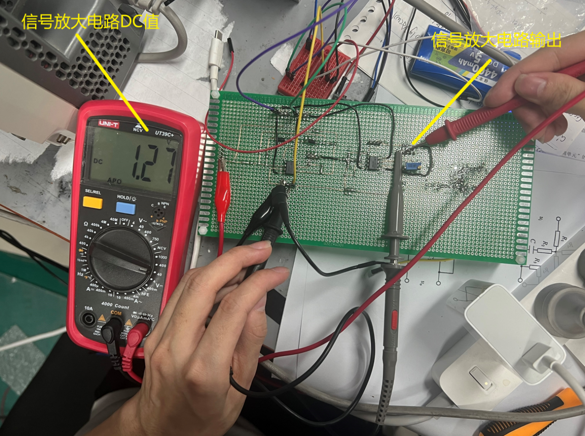
图 36 直流放大电路输出电压图

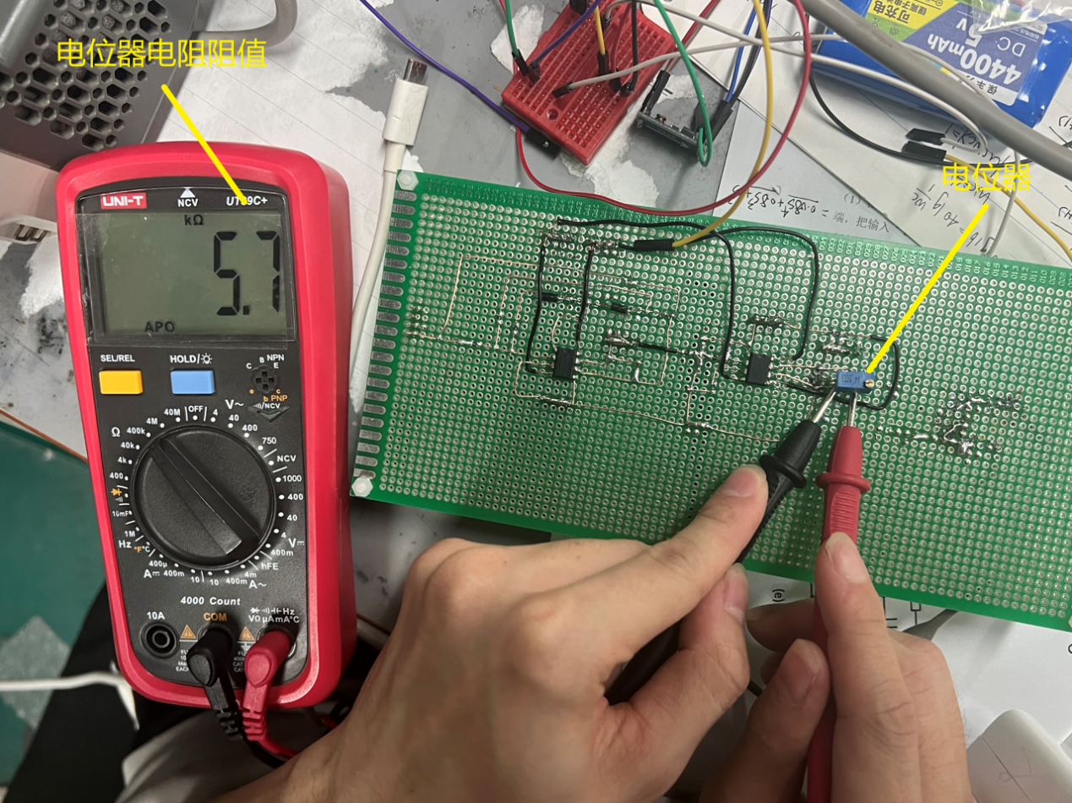
图 37 直流放大电路增益阻值
7.3.6 信号放大电路单片机实物测量
如图为单片机ADC测量和万用表电压测量图。
万用表测量值为155.8mV，单片机测量输出为157.91mV，可以看出对于毫伏级别的电压值，ADC采样输出和万用表采样结果非常接近，误差约为1.01%。
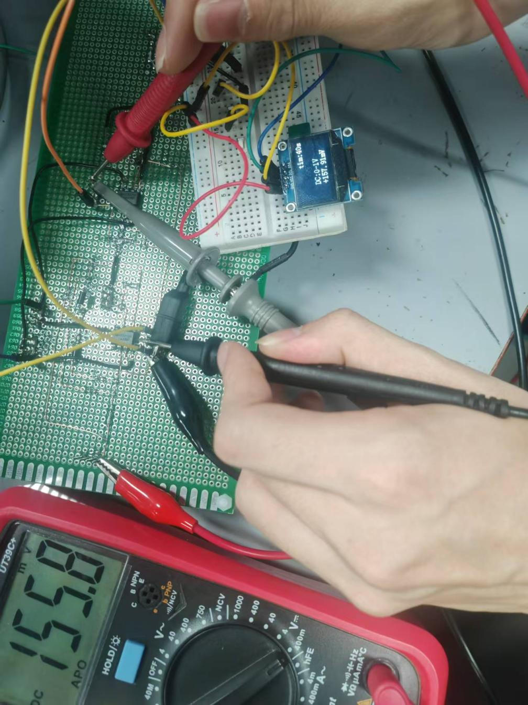
图 38 万用表和ADC电压采集输出对比

7.4 PCB电路实物设计
7.4.1 PCB原理图绘制
电路原理图采用嘉立创绘制，其原理图与Multisim连线方式一致，并根据需求进行了优化设计。为增强操作便利性，增加了电源开关和排针输出结构。
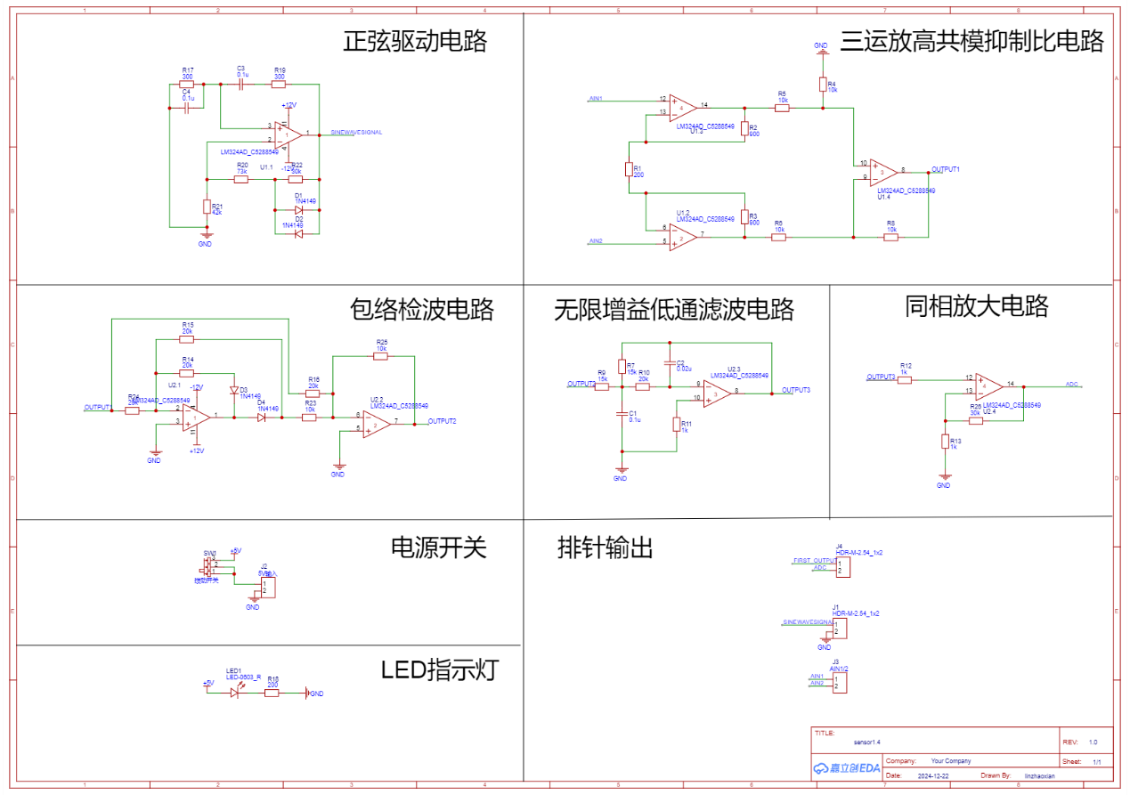
图 39 原理图
PCB尺寸为5.1cm × 2.37cm，采用贴片元器件以提高集成度并节省空间。由于体积小且布线密集，采用四层板结构，外层为信号层，内层为电源层，内电层铺铜以增强电流分布和电磁屏蔽效果。
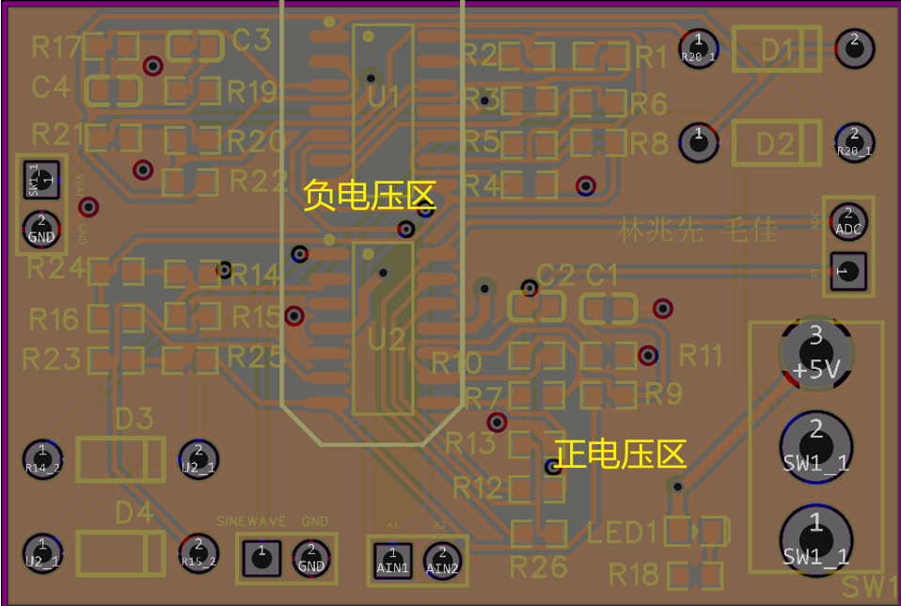
图 40 PCB内电层
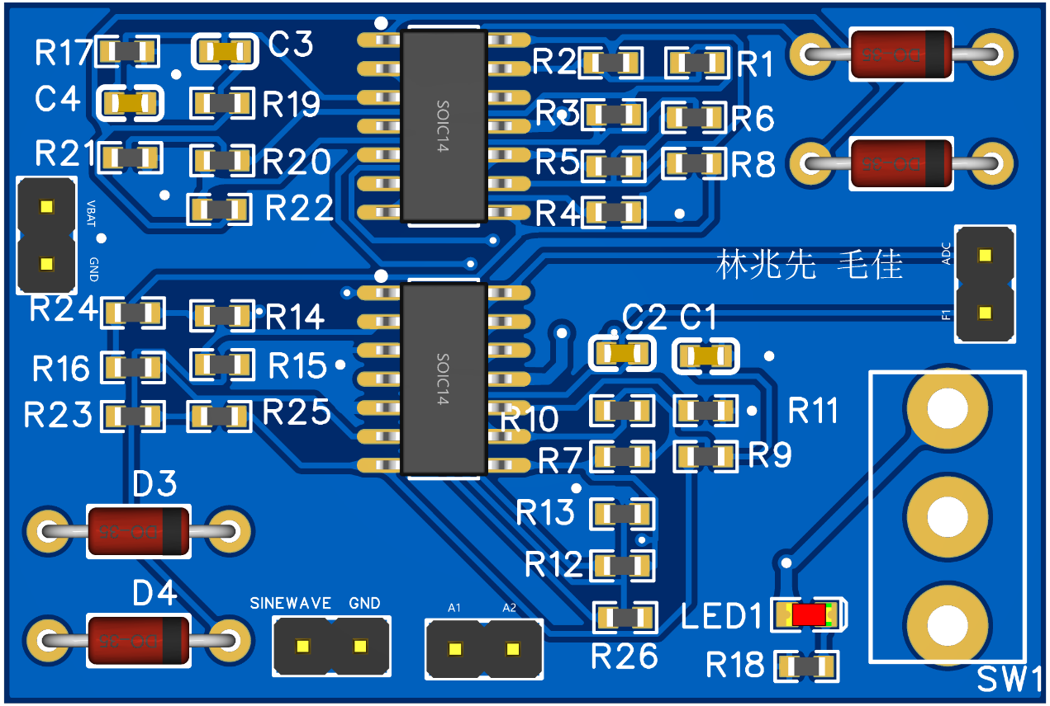
图 41 PCB3D图
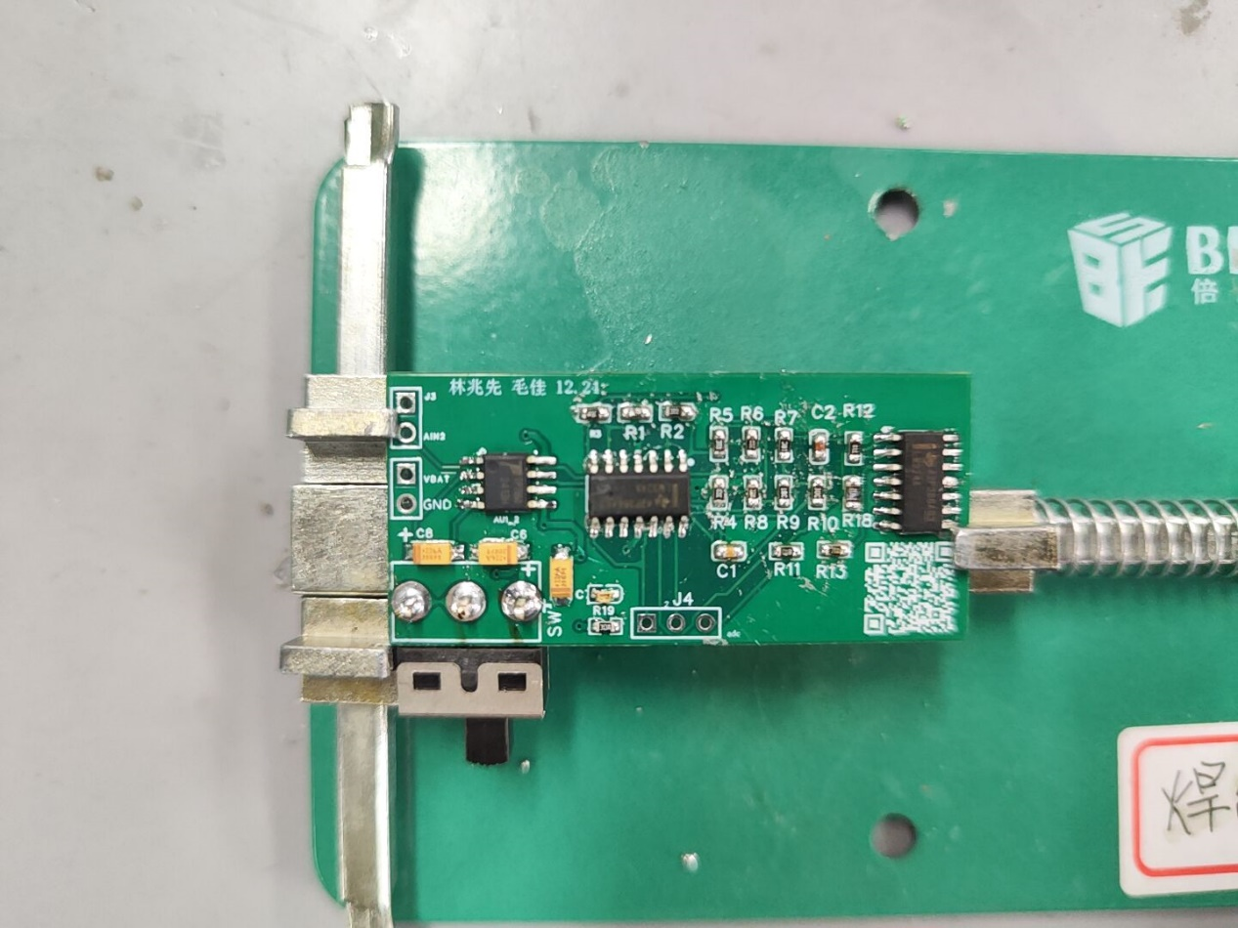
图 42 PCB实物（最初版本，非图56）

第八章 误差分析及补偿

8.1 电桥输出电路误差
在未加入电阻$R_{27}$时，输出电压$U_{0}$可表达为：
$U_{0}=(\frac{R_{2}}{R_{1}{+R}_{2}}-\frac{R_{4}}{R_{3}+R_{4}})*U_{i}$ (6.1.1)
假设调零电阻串联在B、D两个节点之间，则当电位器在B和D节点之间串联后，会影响B、D之间的电压分布，从而实现调零的作用。
为了实现调零，需要调节$R_{27}$的滑动端位置，使得：
$\frac{R_{2}}{R_{1}+R_{2}}=\frac{R_{4}}{R_{3}+R_{4}}$ (6.1.2)
即加入电位器$R_{27}$后，电桥的输出电压公式为：
$U_{0}=\left(\frac{R_{2}}{R_{1}{+R}_{2}}-\frac{R_{4}}{R_{3}+R_{4}}\right)*U_{i}-I_{27}R_{27}$ (6.1.3)
使得电桥处于平衡状态，实现调零效果。
图42和图43为电桥调零前后的结构图：
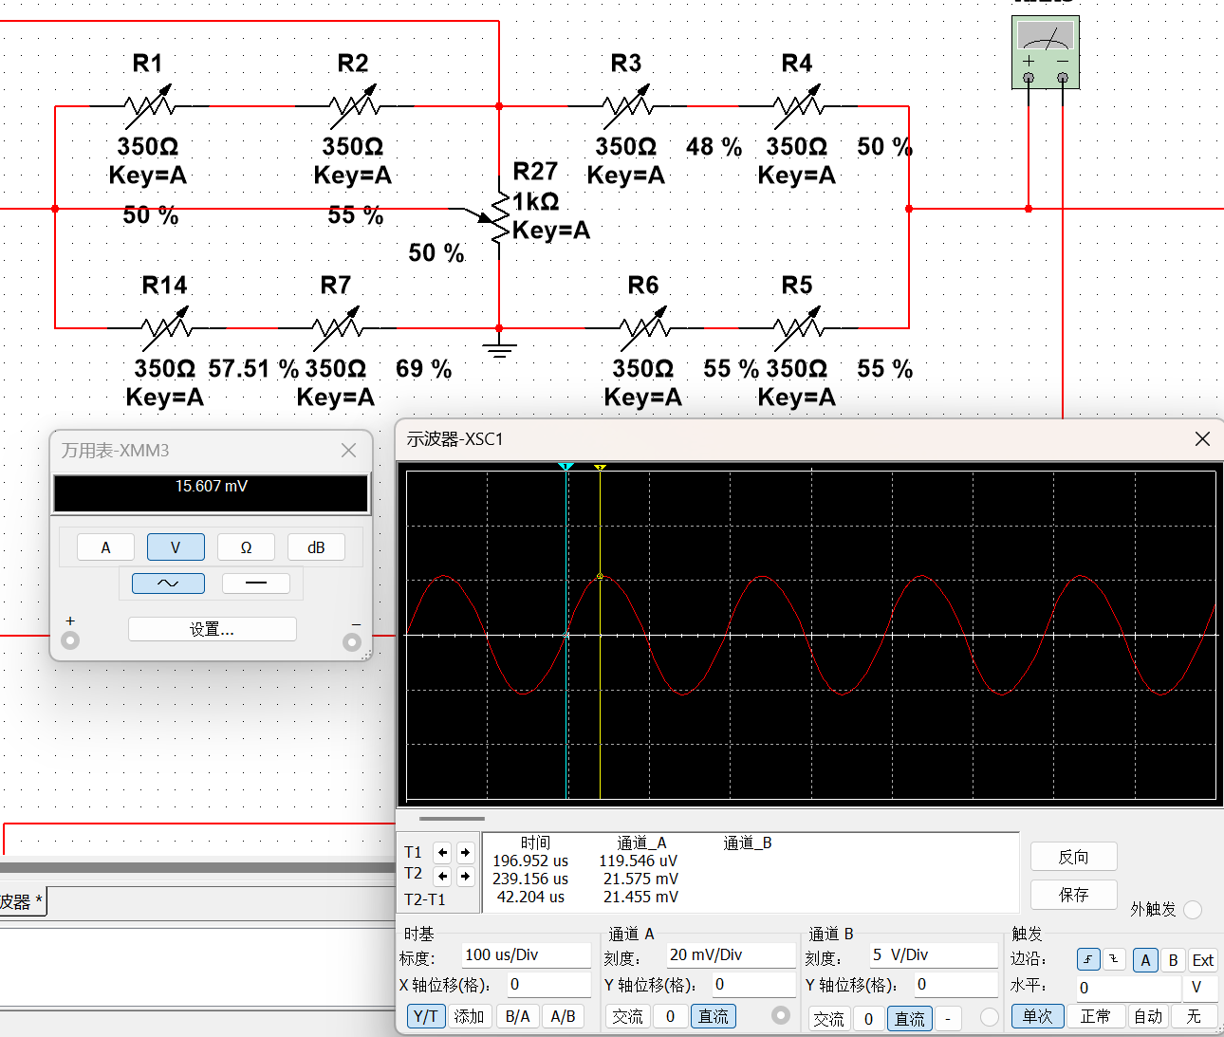
图 43 应变电桥调零前
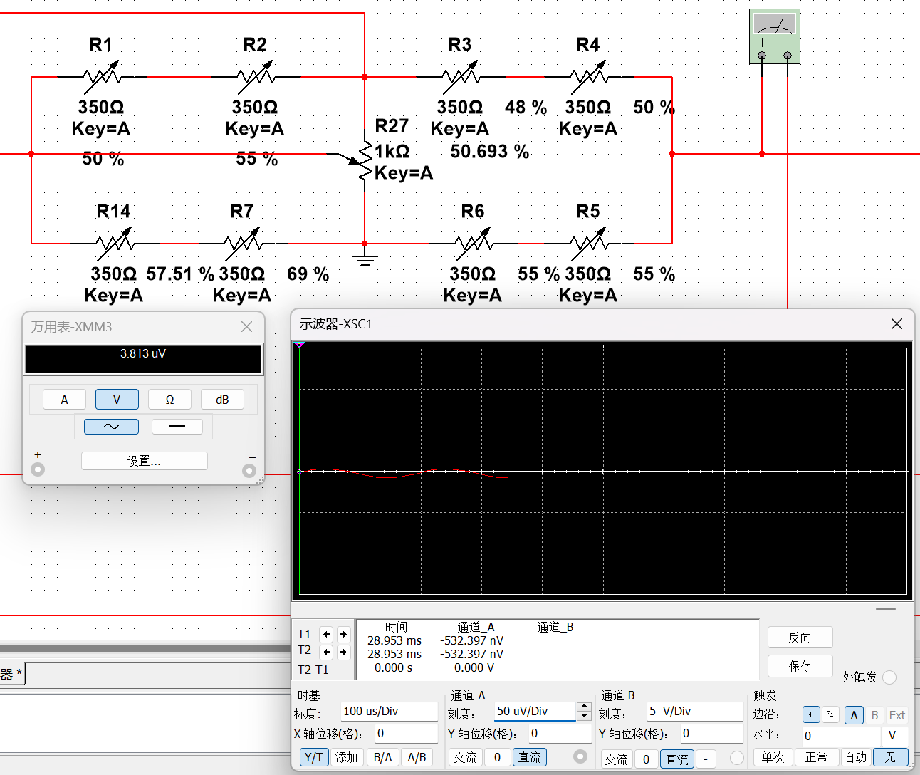
图 44 应变电桥调零后

8.2 元器件误差
根据仿真与实际电路运行效果的差别，在实际电路中使用的元器件（如运算放大器、电容、电阻等）通常伴随着一定的误差。这些误差来源于元器件本身的物理特性、制造工艺以及工作环境的变化，可能导致实际电路性能偏离预期设计，具体影响包括信号幅值的变化、零点漂移、以及电路稳定性下降等。
表 6 元器件误差分析表
元器件 | 误差类型
电容、电阻 | 标称值误差、温度系数、功耗误差、焊接或连接点接触不良
运算放大器 | 输入失调电压、偏置电流、增益误差、共模抑制比误差
二极管 | 正向压降误差、漏电流误差

8.3 AD转换误差
在模拟信号转化为数字信号的过程中，ADC会引入量化误差和失调误差等。这些误差受ADC分辨率、采样速度、时钟精度和外部电路设计影响，可能降低测量精度。以STM32最小系统的内置12位分辨率的ADC为例，量化误差的最大值为一个量化等级的半幅值，但非线性误差和参考电压不稳定等因素可能进一步增加偏差。为提高精度，我们在软件层面引入了滤波和校准机制，减少误差影响。下图为ADC滤波算法：
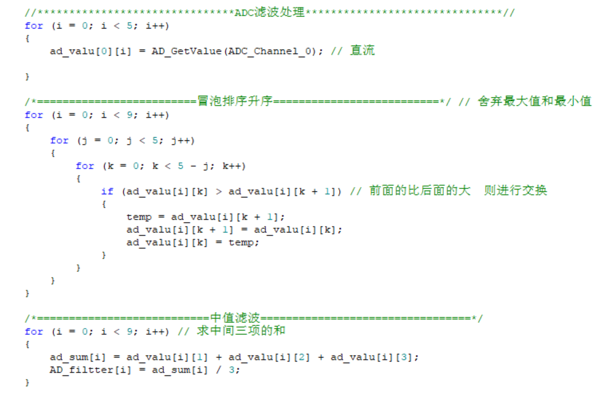
图 45 ADC滤波采样程序

8.4 温度误差
温度变化会影响材料的弹性模量和应变片的电阻特性。由于传感器内的应变片材料（如金属箔）和弹性体对温度变化敏感，因此温度波动可能导致测量信号的偏移。
对于电阻应变片，最常用、最有效的电阻应变片温度误差的补偿方法是桥路补偿法。图62所示为温度补偿片桥路补偿法。其中，工作应变片$R_{1}$安装在被测试件上，另选一个特性与$R_{1}$相同的应变片$R_{2}$，安装在材料与试件相同的补偿片上，补偿片置于与试件相同的环境中，但不承受应变。把$R_{1}$与$R_{B}$接入电桥相邻臂中，调整电桥参数使$R_{1}$=$R_{2}$=$R_{3}$=$R_{4}$，电桥处于平衡状态^{[14]}。
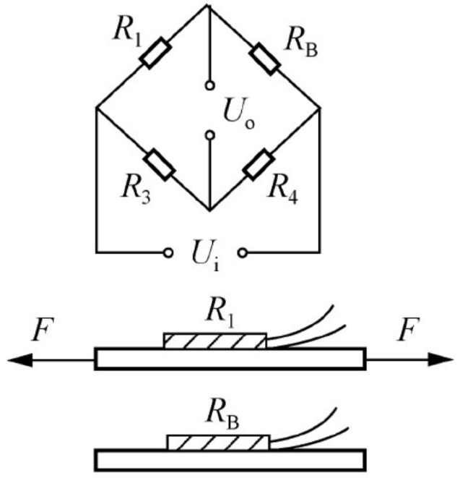
图 46 桥路补偿法示意图

8.5 应变片误差
误差来源：应变片在弹性体上的安装位置不准确或安装角度不合适，可能导致应变片感知的应变不准确，从而影响传感器的测量精度。
解决方案：
首先，在安装应变片时，使用高精度的定位工具确保应变片安装位置和角度的准确性。其次使用高质量的粘接材料，选择合适的粘接材料，如环氧树脂，以确保应变片与弹性体的粘结牢固，并避免粘接不均或错位。最后，多次校准：在安装过程中，可以进行多次试验校准，确保安装后的应变片能够最大限度地反映实际应变。

8.6 传感器老化引起的误差
随着传感器使用时间的增加以及所处环境的变化，其内部元器件和材料性能可能逐渐退化或失效，导致测量精度和稳定性下降。例如，应变片在长期受力后可能出现疲劳现象，导致电阻变化的不线性；传感器材料可能受到温度、湿度或腐蚀性气体的影响，发生物理或化学变化，从而降低传感器的性能。同时，机械部件可能因长期磨损或应力集中而出现结构不稳定的问题。这些老化因素会显著影响传感器的可靠性和寿命。
当长期使用时，传感器的疲劳性能^{[12]}将会增加，下面是疲劳测试实验数据：
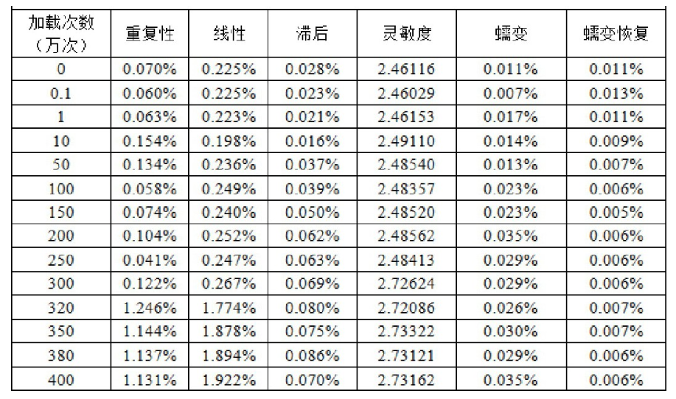
图 47 轮辐式传感器100%FS疲劳试验数据图
为解决这一问题，可以优化传感器的封装设计，使其具备防水、防尘、防震等特性，并选用高抗腐蚀性、抗疲劳性和抗老化性的材料，以减少环境因素对传感器的影响，从而提升其长期使用的性能和可靠性。

第九章 课程设计总结
9.1 团队分工与协作
本次课程设计由林兆先和毛佳组队合作完成，团队既有明确分工，又有任务协作。
（1）团队分工
林兆先负责电路的仿真设计、参数计算以及实物的焊接制作，大部分文档书写以及全部格式的整理；
毛佳负责机械部分的结构选型设计、结构参数计算、建模以及CAD的制作，文档书写；
（2）团队协作
在本次课程设计的过程中，团队从接收到设计需求的那一刻起，就积极展开了协作。在设计初期，我们通过知网等学术平台查询了大量关于轮辐式传感器设计方案的相关资料，并对不同类型的轮辐式传感器进行了详细比较与选型。在充分调研和讨论的基础上，团队成员开始分工合作，各施其责。
在电路设计方面，我们首先根据课本中关于轮辐式传感器的相关公式，对机械部分进行了理论计算，通过计算得出了传感器输入与输出的关键参数。这些数据为电路设计提供了可靠的基础，帮助我们确定了设计中所需的各项参数。理论计算的完成使后续的设计工作得以顺利推进，并在一定程度上赋予了设计更多的灵活性和创造空间。
通过前期扎实的理论工作和高效的团队分工协作，我们成功为后续的设计环节奠定了坚实的基础，使整个项目的推进更加高效有序。
9.2 设计总结
本次课程设计以开发基于电阻应变片的轮辐式传感器及其应用电路为核心，围绕传感器的结构设计、电路设计、参数优化和实物制作等环节展开了一系列工作。经过将近15天的任务规划和实践，我们团队在传感器的结构设计、信号处理电路的仿真与优化、机械结构的选型及加工等方面取得了重要的进展，并在实物制作与调试中实现了设计目标。
首先，在传感器机械结构设计中，通过对不同结构方案的研究与比较，我们最终选择了三连孔轮辐结构，兼顾性能与成本。这种结构在机械强度、应力分布以及加工可行性上表现良好，确保了传感器在压力测试中的稳定性和精确性。材料方面，弹性元件选用了LY12硬铝合金以满足强度和抗疲劳需求，而螺栓和轮盖则分别采用了Q235钢和铸铁，以降低成本并保证耐久性。
其次，在电路设计方面，我完成了从正弦信号驱动、应变电桥、信号放大到信号调制与分离的完整电路系统设计。通过三运放高共模抑制比放大电路和全波精密检波电路等模块的仿真和优化设计，成功解决了信号微弱、噪声干扰及非线性误差等问题。同时，我们还采用了中值滤波算法对采样数据进行处理，提高了信号的可靠性和测量精度。
在实物制作阶段，我们结合洞洞板焊接和PCB打板两种方法，分别制作了实验样机和优化版本的电路。实验结果表明，设计的传感器和电路系统能够准确测量外力，并通过信号处理电路输出0-2V范围内的直流信号，满足设计任务书中的技术指标要求。
但是本次课设仍有可惜之处，本次PCB制作是我第一次尝试使用四层板结构。在第一次下单时由于电路方案没有设计好和原理图部分的问题，导致正负电压转换的部分没能够成功设计出来，于是有了第二次PCB制作，但PCB电路实物在课设前一天答辩才出来，并且由于下错单，生产到的是第一次制作的PCB，和仿真电路有所差别，没能够对PCB电路和实物焊接进行电路验证，较为可惜。
但最后，此次课程设计还是让我深刻掌握了传感器和信号处理电路的设计方法与实践技能，提高了我的工程能力，在实物制作部分示波器波形没问题的那一刻感觉一切都是值得的！最后感谢课程设计韩雪老师的教导！感谢队友的努力！

参考文献
[1]王贤勇.单片机原理与接口技术应用教程[M].北京：清华大学出版社，2010.
[2]王神洲,徐人平,郭淼.LY12硬铝合金高速切削加工残余应力的研究[J].中国制造业信息化,2011,40(19):33-37.
[3] LIU Shuhua, LIU Jie, CHENG Yu. A pursuit-evasion algorithm based on hierarchical reinforcement learning[J]. Information: An International Interdisciplinary nary Journal，2010，13(3): 635-645.
[4]李鑫.温度补偿型半导体应变计研制[D].电子科技大学,2020.DOI:10.27005/d.cnki.gdzku.2020.004316.
[5]尹福炎.薄膜应变片与传感器[J].传感器世界,1997,(06):30-36.DOI:10.16204/j.cnki.sw.1997.06.007.
[6]张弘昌,张方,蒋祺,等.轮辐式力传感器的设计与分析[J].国外电子测量技术,2019,38(10):93-96.DOI:10.19652/j.cnki.femt.1901575.
[7]尹福炎.应变计敏感栅材料及其特点[J].衡器,1998,(04):48-52+47.
[8]余春秀,王云凯,贺子娟,等.电子封装用环氧胶粘剂改性研究进展[J].材料导报,2023,37(15):241-250.
[9]薯仔的土小豆. 【电路设计】RC振荡器 - 文氏电桥振荡器[EB/OL]. (2020-05-19)[2025-01-04]. https://blog.csdn.net/weixin_43996900/article/details/106189102.
[10]陆十九学硬件. Multisim 仿真电路:(十三)仪表放大器仿真[EB/OL]. (2024-04-29)[2024-12 26]. https://blog.csdn.net/lh8610919963/article/details/138317400.
[11]尹阳. 用 multisim13 仿真实现一个“经典运放全波精密整流电路”[EB/OL]. (1512/14/16)[2024-12-26]. https://bbs.elecfans.com/jishu_533514_1_1.html.
[12]李醒飞. 测控电路[M]. 北京：机械工业出版社,2016.1.
[13]bqgup.无限增益多路负反馈型(MFB)二阶巴特沃斯低通滤波器Multisim仿真[EB/OL]. (2023-11-15)[2024-12-26]. https://bbs.eeworld.com.cn/thread-1169936-1-1.html.
[14]汪正全.六维力传感器静动态特性与温度补偿研究[D].合肥工业大学,2021.DOI:10.27101/d.cnki.ghfgu.2021.001151.
[15]马志新,低温漂铜锰电阻材料与精密型材关键技术及产业化.福建省,厦门火炬特种金属材料有限公司,2021-09-17.

附录一 材料清单
序号 | 名称 | 型号 | 数量 | 单价（元）
1 | 运算放大器 | LM324 | 16 | 10.59
2 | 运算放大器 | LM258 | 2 | 2.07
3 | 整流二极管 | 1N4007 | 10 | 0.83
4 | 整流二极管 | 1N4148 | 10 | 1.41
5 | 洞洞板 | 9*15 | 4 | 16
6 | 跳线 | 150mm | 100 | 2.68
7 | 电阻 | 200Ω | 100 | 2.94
8 | 电阻 | 9.1kΩ | 100 | 2.94
9 | 电阻 | 10kΩ | 100 | 2.94
10 | 电阻 | 20kΩ | 100 | 2.94
11 | 电阻 | 30kΩ | 100 | 2.94
12 | 电阻 | 43kΩ | 100 | 2.94
13 | 电阻 | 1kΩ | 100 | 2.94
14 | 电阻 | 300Ω | 100 | 2.94
15 | 电阻 | 75kΩ | 100 | 2.94
16 | 电容 | 0.1uF | 100 | 2.94
17 | 电容 | 0.02uF | 100 | 2.94
18 | 电位器 | 500Ω | 8 | 30.16
19 | 电位器 | 10kΩ | 2 | 7.54
20 | 电荷泵电压反转器芯片 | TP7660H | 2 | 3.86
21 | 拨动开关 | SS12D06 | 6 | 5.22
22 | 钽电容 | 22uF | 5 | 5.5
23 | 钽电容 | 100uF | 5 | 2.7
24 | 电阻应变片 | BFH350-3HA | 5 | 36
25 | 元器件收纳盒 | - | 1 | 20
26 | 5V锂电池 | 18650 | 1 | 28.50
27 | ±12V升压模块 | - | 2 | 21.34
28 | 3D打印耗材 | PLA | 1 | 60.03
29 | 单片机 | STM32F103C8T6 | 1 | 16.72
30 | OLED显示屏 | 0.96寸 | 1 | 9.90
合计 |  |  |  |  | 316.33

附录二

